Форма № Н-9.02

ЖИТОМИРСЬКИЙ АГРОТЕХНІЧНИЙ ФАХОВИЙ КОЛЕДЖ

Відділення «Інженерної інфраструктури та коп’ютерних наук»

Кафедра “Електроенергетика, електротехніка
та електромеханіка”

До захисту допущено

завідувачка кафедри

к.т.н. , доцент Нездвецька І.В.
_____________
“____” _________________2025року

Пояснювальна записка
до дипломної роботи
освітньо-кваліфікаційного ступеня “ фаховий молодший бакалавр ”
спеціальність 141
на тему “ Електрифікація і автоматизація технологічних процесів у майстерні по ремонту електричних машин з розрахунком і заміною обмотки асинхронного електродвигуна на іншу частоту обертання ”
ДП 141.041.026 ПЗ

Виконав: студент IV курсу, групи Е -41
спеціальності
141 “Електроенергетика, електротехніка та електромеханіка”
__________ Добровольский Є. В.
Керівник роботи _________ Логвінов Г.С.
Консультант роботи __________ Лавріщев О.О.
Рецензент ______ ___________________
(підпис) (прізвище та ініціали)

м. Житомир – 2025 року
ЗМІСТ
Змн.
Арк.
№ докум.
Підпис
Дата
Арк.
4
ДП 141.041.026 ПЗ

Розроб.
Добровольский
Перевір.
Логвінов

Реценз.

Н. Контр.

Затверд.
Лавріщев

Електрифікація і автоматизація технологічних процесів у майстерні по ремонту електричних машин з розрахунком і заміною обмотки АД на іншу частоту обертання
Літ.
Аркушів

ЖАТФК
Е-41

 | ВСТУП | 6
1. | ХАРАКТЕРИСТИКА ЦЕХУ БП «ЕЛЕКТРОПОБУТ» | 8
2. | ТЕХНОЛОГІЯ РЕМОНТУ ЕЛЕКТРОДВИГУНІВ | 11
2.1 | Розбирання електричних машин. Видалення старої обмотки | 11
2.2 | Ремонт обмоток | 13
2.3 | Просочення і сушка статорних обмоток | 23
2.4 | Матеріал для просочення | 27
3. | ЕЛЕКТРИФІКАЦІЯ ВИРОБНИЧИХ ПРОЦЕСІВ У ЦЕХУ | 30
3.1 | Вибір технологічного обладнання | 30
3.2 | Визначення типу електродвигунів верстатів | 31
3.3 | Розрахунок електричного освітлення і вибір освітлювального щита | 32
3.4 | Вибір апаратів керування і захисту та комплектних пристрої керування | 37
3.5 | Вибір внутрішніх електропроводок | 41
3.6 | Вибір ввідного пристрою і провідників на вводі | 43
4. | ПРОЕКТ ШАФИ КЕРУВАННЯ ПРОСОЧУВАЛЬНОЮ УСТАНОВКОЮ | 44
4.1 | Призначення та основні технічні характеристики просочувальної установки. Вихідні дані для проектування | 44
4.2 | Технологічний процес вакуум-нагнітального просочення обмоток. Послідовність операцій | 47
4.3 | Розрахунок продуктивності вакуумного насосу і потужність електродвигуна | 49
4.4 | Розрахунок потужності теплового електричного нагрівника (ТЕН) і його вибір | 51
4.5 | Вибір закону регулювання і типу регулятора температури установки. Визначення оптимальних параметрів регулятора | 52
4.6 | Вибір закону регулювання вакуумної установки | 54
4.7 | Вибір засобів автоматизації і програмованого реле для забезпечення процесу просочення обмоток машин | 54
4.8 | Розробка алгоритму роботи програмного пристрою керування установкою | 59

4.9 | Розробка схеми електричної принципової шафи керування установки | 62
5 | ДЕТАЛЬНА РОЗРОБКА. ПЕРЕРАХУНОК ОБМОТКОВИХ ДАНИХ АСИНХРОННОГО ДВИГУНА | 67
5.1 | Перевірка можливості виконання обмотки на даному магнітопроводі | 68
5.2 | Розрахунок деяких параметрів магнітопроводу, по результатам обміру | 70
5.3 | Вибір типу обмотки | 73
5.4 | Розрахунок даних обмотки | 76
5.5 | Розрахунок оптимального числа витків у обмотках однієї фази | 80
5.6 | Розрахунок числа витків у одній секції | 86
5.7 | Вибір ізоляції паза та лобових частин обмотки | 87
5.8 | Вибір марки і розрахунок перерізу обмоткового проводу | 91
5.9 | Розрахунок розмірів секції | 92
5.10 | Розрахунок маси обмотки | 93
5.11 | Електричний опір обмотки однієї фази постійного струму у холодному стані | 94
5.12 | Розрахунок номінальних даних | 94
5.13 | Завдання обмотувальнику | 97
5.14 | Висновки по розділу детальної розробки | 98
5. | ТЕХНІЧНА БЕЗПЕКА І ПРОТИПОЖЕЖНІ ЗАХОДИ | 99
6. | ЕКОНОМІЧНЕ ОБҐРУНТУВАННЯ ПРОЕКТУ | 107
 | ВИСНОВОК | 114
 | СПИСОК ВИКОРИСТАНИХ ДЖЕРЕЛ | 115
Змн.
Арк.
№ докум.
Підпис
Дата
Арк.
5
ДП 141.041.026 ПЗ

ВСТУП
Змн.
Арк.
№ докум.
Підпис
Дата
Арк.
6
ДП 141.041.026 ПЗ

Сьогодні на українських сільськогосподарських виробництвах знаходяться у процесі реалізації великі програми модернізації різного технологічного обладнання, тому ці підприємства активно цікавляться сучасним і надійним обладнанням для ремонту електричних машин. Процес виготовлення електричних машин є технічно складним і вимагає використання сучасних технічних і технологічних рішень. Електричні машини складаються з безлічі деталей і вузлів. Є вузли, які обертаються з високою швидкістю до декількох тисяч і більше оборотів у хвилину (ротори). При їх значній вазі (особливо для великих електродвигунів і генераторів (ВЕМ)) і високих швидкостях обертання роторів необхідно уникати вібрацій і перегріву вузлів машин для забезпечення тривалої і надійної роботи.
Особливо відповідальним є процес з виготовлених або ремонту статорів і роторів ВЕМ. Потрібно складне обладнання для забезпечення надійної електричної ізоляції роторів і статорів, для якісного зварювання колекторів і так далі. Це різного роду ізолювальні машини, машини для намотування роторів і статорів, машини для зварювання колекторів, балансувальні верстати, верстати для прорізання пазів колекторів і багато інших.
Виготовлення сучасних високопродуктивних машин і верстатів для ремонту ВЕМ має велике економічне значення і дає можливість господарствам більш ефективно використовувати наявні виробничі машини з електричним приводом

1 ХАРАКТЕРИСТИКА ЦЕХУ БП «ЕЛЕКТРОПОБУТ»

БП « Електропобут » має таку юридичну адресу: Житомирська область, вул. Тараса Бульби-Боровця, 28, 10031, Україна, Житомир.
Змн.
Арк.
№ докум.
Підпис
Дата
Арк.
8
ДП 141.041.026 ПЗ

Багатопрофільне підприємство «Електропобут» пропонує свої послуги по перемотуванню електродвигунів, трансформаторів та генераторів в місті Житомирі.
Підприємство було засноване в 1994р, та на даний час обслуговує понад 500 підприємств та організацій, як в місті Житомирі так і Житомирській області. На підприємстві працюють висококваліфіковані працівники.
Для перемотки електродвигунів (ремонту обмоток електричних) використовується найкращі сучасні матеріали як вітчизняних так і іноземних виробників, емаль провід марки ПЕТ-155, ПЕТ-200 ізоляція якого витримує тепловий удар не менше 200-220°С відповідно, ізоляційний лак марки ГФ 95, та інші якісні матеріали. Також в наявності є підшипники та крильчатки для охолодження електродвигунів
Підприємство гарантує швидкий та якісний ремонт обмоток електродвигунів, трансформаторів та генераторів.
Підлога у цеху бетонна. Природне і штучне освітлення задовольняє вимогам, передбаченим санітарними правилами СНиП Н-65-73 і СНиП І-А.8-72 «Природне освітлення. Норми проектування ».
Велику увагу потрібно приділити створенню в цеху вентиляції. Вона повинна здійснюється за рахунок організованого припливу повітря і забезпечує повітрообмін 20 м³ / год на одну особу.
Крім загальної вентиляції всі робочі місця обладнані індивідуальними місцевими відсмоктувачами, виконаними по типу витяжної панелі. Викликано це тим, що технологічним процесом передбачається пайка деталей із застосуванням припоїв, що містять свинець (ПОС-60 і ПОС-61)

Місцевий відсмоктувач розміром 250×250 мм має перетин для проходу повітря 0,012 м². Загальний витрата повітря на робочих столах становить 2322 м³ / год (250×9). Місцеві відсмоктувачі обладнані пристроєм для регулювання обсягу повітря, що видаляється.
Змн.
Арк.
№ докум.
Підпис
Дата
Арк.
9
Змн.
Арк.
№ докум.
Підпис
Дата
Арк.

На виході повітропроводу з приміщення встановлюється запірний шибер, який при вимкненому вентиляторі не дає можливості холодному повітрю з вулиці надходити в приміщення кабінету.
Компенсація повітря, видаленого витяжною системою, проводиться від загальної припливної системи будівлі. Майстерня розрахована на роботу і оснащена 3 двомісними столами на металевому підставі. Столи оброблені декоративним шаруватим пластиком, розмір їх робочої поверхні 1200х500 мм. Вони зручні для розміщення обладнання, дотримання правил безпечної праці, організованого проведення практичних робіт.
У задньої стінки майстерні встановлені секційні настили для зберігання інструментів і пристосувань, електродвигунів та іншого електрообладнання.
На робочі місця від розподільного щита подається знижений електричну напругу 24 В змінного струму;
Використання таких напружень на робочих місцях безпечно і дозволяє проводити практичні роботи.
На виконання правил електробезпеки в майстерні звертається особлива увага. Вся проводка в майстерні стаціонарна, прихована. Виконана в кабельних каналах фахівцями-електриками. У майстерні використовуються тільки справні електричні прилади, що випускаються промисловістю. Тут систематично перевіряють стан проводів, розеток, щитків харчування робочих місць.
На робочих столах розміщені також місцеві відсмоктувачі, що включаються при виконанні пайки.
Пайка здійснюється легкими паяльниками, розрахованими на напругу 24В і застосування флюсів без кислоти. Паяльниками забезпечені всі робочі
ДП 141.041.026 ПЗ
місця.
Змн.
Арк.
№ докум.
Підпис
Дата
Арк.
10
Кожне робоче місце забезпечене також комплектом інструментів (викрутка, плоскогубці, круглогубці, плоскогубці бічні, пінцет, лінійка металева).
Виконання всіх практичних робіт в майстерні, передбачених програмою, вимагає наявності матеріалів: проводів різних марок, ізоляційної стрічки, поліхлорвінілових трубок різного діаметру, шнурів, ламп розжарювання, гвинтів, гайок, головок, клем,

2 ТЕХНОЛОГІЯ РЕМОНТУ ЕЛЕКТРОДВИГУНІВ
ДП 141.041.026 ПЗ
Змн.
Арк.
№ докум.
Підпис
Дата
Арк.
11
ДП 141.041.026 ПЗ

2.1 Розбирання електричних машин. Видалення старої обмотки

Розбирання електричних машин на складові частини технічно нескладне труднощів. Необхідно тільки максимально механізувати виконання окремих операцій, застосовуючи електричні або гідравлічні пристрій для закручування гайок, знімачі, талі і т. п., А також бути обережними при виїмці роторів великих машин, щоб не пошкодити ротором залізо пакетів статора або його обмотку.
Найбільш трудомістка операція при розбиранні видалення старої обмотки. Це роблять наступними методами: механічним, термомеханічним, термохімічним, хімічним і електромагнітним.
Суть механічного методу полягає в тому, що корпус електричної машини з пакетами стали статора і обмотки встановлюють на токарний або фрезерний верстат і різцем або фрезою обрізають одну з лобових частин обмотки. Потім за допомогою електро- або гідроприводу видаляють (витягують) з пазів решту обмотки (крюком за що залишилася лобову частину її). Однак при такій відстані обмотки в пазах є залишки ізоляції, і потрібні додаткові витрати на їх видалення.
При термомеханічному методі видалення старої обмотки електричну машину із зрізаною лобовою частиною обмотки поміщають в випалювальну піч при температурі 300 ... 350 ° С і витримують там кілька годин.
Після цього решта обмотки легко видаляється. Часто машину поміщають в піч з усією обмоткою (жодна з лобових частин обмотки не зрізати), але в цьому випадку після випалу обмотку з пазів видаляють лише вручну.
Рівномірний теплове поле в обпалювальної печі створити важко. Нерідко в печі відбувається загоряння ізоляції обмоток, що приводить до

різкого збільшення температури в печі, особливо в деяких її зонах. При підвищенні температури вище допустимої можуть покоробитися корпусу машин, особливо це відноситься до алюмінієвим корпусам. Тому машини з алюмінієвими корпусами обпалювати не рекомендується. Деякі підприємства досліджують розподіл температур всередині печі при її роботі та визначають зони, в яких можна розташувати електричні машини з алюмінієвими корпусами.
Змн.
Арк.
№ докум.
Підпис
Дата
Арк.
12
При випалюванні в печі відбувається отжиг листів стали статора, помітно зменшуються питомі втрати в сталі і підвищується к. П. Д. Машини. Але при цьому вигоряють лакові плівки між пакетом стали і корпусом і між окремими листами стали. Останнє призводить до того, що після 2 ... 3 обжигов порушується туга посадка між пакетом і корпусом, пакет починає провертатися в корпусі машини, послаблюється пресування пакету. Тому прогресивним можна визнати випал ізоляції обмоток машин в розплавах солей (каустику або лугу).
Випал в розплавах солей проводять при температурі 300 ° С (573К) при алюмінієвих корпусах і 480 ° С (753 К) при чавунних протягом декількох хвилин. Повна відсутність доступу повітря до об'єкта випалу, а також можливість регулювання температури в необхідних межах дозволяють застосовувати цей спосіб випалу і для машин з алюмінієвими корпусами. Викривлення останніх виключається повністю.
При термохімічної методі видалення обмотки електричну машину, підготовлену до випалу (одна з лобових частин обмотки зрізана), опускають в ємність з розчином каустичної соди або лугу. Машина знаходиться в розчині при температурі 80 ... 100 ° С протягом 8 ... 10 год, після чого її обмотку можна легко видалити з пазів пакетів статора. При такому методі ніякого викривлення корпусів відбутися не може. Цей спосіб особливо виправдовує себе при олійно-бітумної ізоляції обмоток.
При хімічному методі електричну машину з обмоткою поміщають в
ДП 141.041.026 ПЗ

ємність з миючою рідиною типу МЗ-70. Ця рідина летюча і токсична, тому, працюючи з нею, необхідно дотримуватися правил техніки безпеки. Технологія видалення обмоток така: завантаження ємності ремонтованими машинами, герметизація ємності, заповнення її рідиною, процес реакції, на який зазвичай витрачається нічний неробочий час, видалення, рідини, продування ємності, звільненої від рідини, чистим повітрям, розгерметизація і відкриття ємності, виїмка електричних машин і видалення обмотки з пазів статора.
Змн.
Арк.
№ докум.
Підпис
Дата
Арк.
13
ДП 141.041.026 ПЗ

Електромагнітний метод полягає в наступному. Виготовляють однофазний трансформатор зі знімним якорем і одним знімним, точніше сказати, замінним стрижнем. На незамінюваних стрижень намотують намагнічує обмотку на напругу мережі. На другий знімний стрижень надягають один або кілька статорів двигунів, ізоляцію обмоток яких необхідно обпалити. Діаметр замінного стрижня підбирають таким чином, щоб отримати найменший (близько 5 мм) зазор між розточкою статора і стрижнем. Метод зручний тим, що при ньому можна регулювати температуру нагрівання статора шляхом зміни напруги, що підводиться до обмотки збудження або перемиканням числа її витків. При цьому методі можна обпалювати машини як з чавунними, так і з алюмінієвими корпусами.

2.2 Ремонт обмоток

За конструктивним виконанням обмотки електричних машин діляться на три види: концентричні, висипні і шаблонні. Останні, в свою чергу, поділяються на обмотки з безперервною компаундують ізоляцією і гільзової. Їх застосовують у великих машинах з напругою 3,6 кВ і вище, тому в даній книзі вони не розглядаються.
Практично ремонт обмоток полягає у видаленні старої та виконанні нової обмотки, що має ті ж або поліпшені дані пазової ізоляції і

обмотувального дроту.
Змн.
Арк.
№ докум.
Підпис
Дата
Арк.
14
ДП 141.041.026 ПЗ

Концентрична обмотка найбільш застаріла, трудомістка і знаходить застосування тільки в електричних машинах з закритими пазами. Виготовлення цієї обмотки складається з наступних основних операцій: виготовлення за допомогою шаблонів пазових ізоляційних гільз, матеріал для яких вибирають в залежності від напруги машини і класу її нагрівостійкості; закладка гільз в пази; заповнення гільз металевими або дерев'яними шпильками за розмірами ізольованого обмотувального проводу; вибір схеми намотування, при якій виходять найменші напруги між низкою лежать провідниками в пазу машини; підготовка проводу до намотування котушок, що полягає у видаленні ізоляції на кінцях підготовленого до намотування котушки дроти і парафінування його для полегшення протягування в пазах; намотування найменшою за розмірами котушки із застосуванням спеціальних шаблонів для формування лобових частин котушки; намотування інших котушок, їх з'єднання і ізолювання.
При виготовленні всипні обмоток спочатку заготовляють і укладають в пази ізоляційні пазові коробочки. При цьому слід мати на увазі, що в машинах старих серій пазові коробочки складаються з двох шарів електрокартону і одного шару лакотканини. На зміну їм прийшли пазові коробочки, що складаються з плівкоелектрокартону, а в даний час в малих машинах нових серій використовується тільки один тонкий шар ізоляційної плівки. У цих умовах використання нових матеріалів, в тому числі і обмотувальних проводів, при ремонті електричних машин старих серій значно збільшує їх надійність і при необхідності може супроводжуватися помітним збільшенням потужності машини. Навпаки, при ремонті машин нових серій необхідно використовувати тільки відповідні якісні матеріали та обмотувальні дроти, інакше ремонт машини призведе до зниження її надійності, погіршення техніко-економічних показників і різкого зниження її потужності. Крім того, необхідно враховувати вузьку спеціалізацію і

механізацію робіт на
Змн.
Арк.
№ докум.
Підпис
Дата
Арк.
15
ДП 141.041.026 ПЗ

електромашинобудівних заводах і більш низький рівень технології робіт на ремонтних підприємствах, що також позначається на якості робіт, коефіцієнті заповнення паза машини і її надійності. Наступною операцією по виконанню обмотки є намотування на спеціальні, регульовані за розмірами шаблони котушок. Далі слід укладання котушок в пази, установка клинів, в якості яких в малих по потужності машинах нових серій можуть бути також використані плівка, з'єднання і бандажування обмотки ізоляційними шнурами або панчохами з установкою ізоляційних міжфазових прокладок на лобових частинах обмотки. Якщо необхідно з'єднати окремі котушки, їх ізолюють ліноксіновимі, ​​поліхлорвініловими або стеклолаковими трубками.
З'єднання між котушками можуть бути виконані або паянням (з'єднуються кінці обслуговують, скручують і опускають в ванну з розплавленим припоєм), або контактним зварюванням за допомогою ручних кліщів з графітовим електродом.
Сушку обмоток електричних машин, що передує просочення і після неї, проводять в сушильних печах (конвективний спосіб), втратами в сталі статора або ротора (індукційний спосіб), втратами в обмотках (струмовий спосіб) і інфрачервоним опроміненням (радіаційний спосіб).
Зазвичай електроремонтні підприємства мають вакуумні або атмосферні сушильні печі, обсяг яких визначається з розрахунку 0,02 ... 0,04 м3 / кВт потужності машин, для яких піч призначена. Нагрівач може бути електричним, в тому числі і ламповим, парових або газових. Потужність нагрівача визначається з розрахунку приблизно 5 кВт на 1 м³ обсягу печі. У печі повинна забезпечуватися раціональна циркуляція повітря. Таким чином, потужність сушки тим більше, чим більше число і потужність піддаються сушці машин. Тривалість сушіння коливається від декількох годин (6 ... 8) для малих машин і до декількох десятків годин (70 ... 100) для великих машин.
Сушка машин індукційним способом вимагає обмотки для намагнічування. Цей спосіб зручний для сушки великих машин, які краще
сушити на місцях установки або ремонту, а не в сушильній печі. Цей спосіб більш економічний попереднього як за витратами потужності, так і за тривалістю сушіння.
Змн.
Арк.
№ докум.
Підпис
Дата
Арк.
16
ДП 141.041.026 ПЗ

Сушка струмовим способом ще більш вигідна. Тривалість сушіння скорочується в порівнянні з сушінням в печах в 5 ... 6 разів, а витрата електроенергії в 4 і більше разів. Недоліком цього способу сушіння є необхідність мати регульований джерело живлення нестандартного напруги. При цьому схеми з'єднання обмоток можуть бути різними. Температура сушіння і її режим залежать від класу нагрівостійкості машини і марки просочувального лаку. Про закінчення сушіння можна судити по сталому опору висушуємо ізоляції (при даній незмінній температурі).
Найбільш поширений спосіб просочення-занурення підігрітою до 60 ... 70 ° С обмотки в лак приблизно тієї ж температури. Число просочень залежить від призначення машини, в сільськогосподарському виробництві рекомендується проводити до трьох просочень. Тривалість просочень становить 15 ... 30 хв першої і 12 ... 15 хв останньої.
Після вакуумної сушки для особливо відповідальних машин можна застосовувати просочення під тиском. Але для забезпечення першого і другого процесів потрібно відносно складне устаткування.
Обмотувальної-ізоляційні роботи.
Обладнання, пристрої, інструменти: штангенциркуль 150 мм; ніж; ножиці кравецькі; пристосування для формування пазових коробочок.

Змн.
Арк.
№ докум.
Підпис
Дата
Арк.
17
ДП 141.041.026 ПЗ

Заготовлювання ізоляції
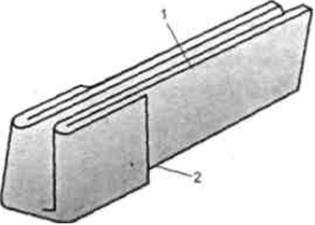
Рисунок 2.1 - Зовнішній вигляд пазової коробочки з манжетою для посилення: 1 -пазова коробочка, 2 - відігнута манжета

Визначити розміри заготовок пазової коробочки за розмірами паза електродвигуна. Відрізати важільними ножицями заготовку для однієї пробної пазової коробочки. Відформувати на пристосуванні пазів коробочку. Посилити виступаючу частину пазової коробочки, забезпечивши розмір вильоту пазової коробочки. Зовнішній вигляд пазової коробочки з манжетою для посилення показаний на рисунку 2.1. Ширина манжети повинна бути 8-20 мм (в залежності від типорозміру електродвигуна).
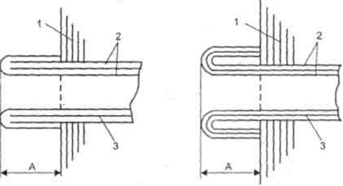

Рисунок 2.2 - Розташування пазової коробочки в пазу і виліт манжети: а - манжета, утворена внутрішнім шаром пазової коробочки, б - манжета, утворена трьома шарами пазової коробочки; 1 - пакет заліза, 2 - електрокартон, 3 - внутрішній шар лакоткані або міканіту.
Закласти для контролю пазів коробочку в паз і уточнити розміри заготовок. Розташування пазової коробочки в пазу показано на рисунку 2.2,

а довжина вильоту приведена в таблиці 2.1.
Змн.
Арк.
№ докум.
Підпис
Дата
Арк.
18
ДП 141.041.026 ПЗ

Таблиця 2.1 - Приблизна довжина вильоту пазової коробочки з пазу для електродвигунів різної потужності
Потужність електричного двигуна, кВт | Довжина вильоту пазової коробочки, мм
 | При двошаровій манжеті | При тришаровій манжеті
До 5 | 10 | 8
От 5 до 40 | 15 | 12
От 40 до 100 | 20 | 15

Відрізати важільними ножицями смуги ізоляційного матеріалу шириною, що дорівнює довжині заготовки. Нарізати з цих смуг важільними ножицями заготовки по розгорнутій ширині пазової коробочки. Відформувати заготовки і скомплектувати пазові коробочки. Визначити по електродвигуна розміри міжшарових прокладок в пазу і міжфазних прокладок в лобовій частині. Заготовити по одній пробної прокладці і уточнити їх розміри по електродвигуна. За уточненими розмірами заготовити аналогічно міжшарові прокладки в пазу і комплект міжфазних - у лобових частинах.
Виготовлення вивідних проводів.
Обладнання, пристрої, інструменти: круглогубці спеціальні; паяльник; ванна для пайки; лінійка масштабна; штангенциркуль; кусачки для різання дроту; щипці або кліщі для зняття ізоляції.
Вибрати провід необхідного перерізу. Розрізати по довжині на шматки необхідної довжини. Після різання зачистити кінці проводів від ізоляції, видалити оксидну плівку, скрутити жили і облуди. Довжина зачистки дроти від ізоляції повинна забезпечувати надійність закріплення і пайки або зварювання. Зазвичай довжина зачистки не перевищує 10-20 мм. Зачищати провід від ізоляції ножем не допускається щоб уникнути підрізання струмопровідної жили проводу.
Для видалення ізоляції застосовують спеціальні щипці і пристосування

(кліщі), рис. 6. Провід з волокнистої ізоляцією вимагають закріплення кінців ізоляції, яке виробляють електроізоляційними трубками. Одночасно із закладенням решт виробляють маркування проводів. Перед закладенням решт багатожильних проводів жили скрутити спеціальними круглогубцями згорнути кільце для кріплення на клемніку. Зачищені і скручені кінці висновків піддати гарячого лудіння. Для цього кінці проводів занурити на 1-2 с в електрованну з розплавленим припоєм ПОС-40, попередньо покривши місце лудіння спиртовим розчином каніфолі.
Змн.
Арк.
№ докум.
Підпис
Дата
Арк.
19
ДП 141.041.026 ПЗ

Інструмент для видалення ізоляції з вивідних кінців наведені на рисунку 2.3.
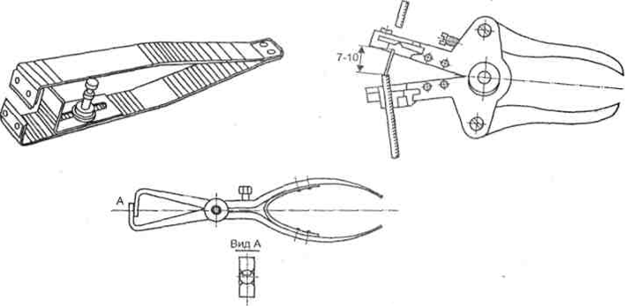

Рисунок 2.3 - Інструмент для видалення ізоляції з вивідних кінців.

Намотування статорних секцій намотування секцій і котушок.
Обладнання, пристрої, інструменти: мікрометр, пристосування для намотування котушок на шаблон; намотувальний верстат; шаблон для намотування; штангенциркуль; лінійка 500 мм; ножиці кравецькі; омметр.
Закріпити шаблон на верстаті (на рисунку 2.4 показаний ручний верстат) для намотування котушок. Закріпити провід на першій сходинці шаблону і намотати вручну початок котушки.

Змн.
Арк.
№ докум.
Підпис
Дата
Арк.
20
ДП 141.041.026 ПЗ

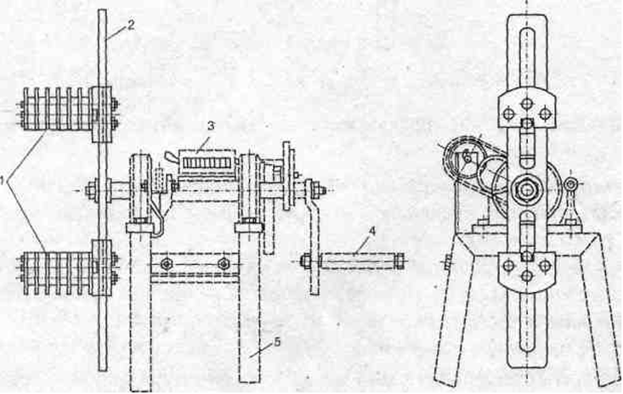

Рисунок 2.4 - Верстат для ручного намотування котушок з розсувним шаблоном: 1 - колодка шаблону; 2 - диск; 3 - пристрій для вимірювання обертів; 4 - рукоятка; 5 - станина

Намотати котушку.
Зробити перехід на інший щабель шаблону.
Намотати котушку. Дані операції повторити до завершення намотування секції.
Перев'язати кожну котушку в двох місцях по роз'єму шаблону відходами дроти. У разі обриву проводу допускається одна пайка на шаблон з виведенням її на лобову частину з ізоляцією хлорвінілової трубкою.
Зняти шаблон з котушкою з верстата, вийняти котушку, перев'язати її в одному місці і укласти в тару.
Виміряти опір і перевірити вагу котушки.
Укладання обмоток статора асинхронних електродвигунів.
Обладнання, пристрої, інструменти: підставка для укладання; інструмент обмотувальника (рисунок 2.5); плоскогубці; молоток; молоток гумовий; ножиці кравецькі; прес гідравлічний ПГ-1; паяльник; голка спеціальна для бандажу; індикатор ІДО -0,5; пінцет; зварювальний

трансформатор 1,0 кВт 1З У і ЛАТР; мегомметр.
Змн.
Арк.
№ докум.
Підпис
Дата
Арк.
21
ДП 141.041.026 ПЗ

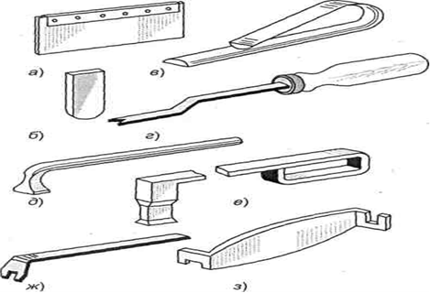

Рисунок 2.5 - Набір інструменту для намотки котушок: а - фіброва пластинка; б - фібровий ніж; в - зворотний клин; г - кутовий ніж; д - вибивання; е - топорець; ж і з - ключі для гнуття роторних стрижнів

Підготовка статора до укладання
Продути статор стисненим повітрям. Ретельно перевірити стан пазів; при виявленні задирок зробити їх обпилювання. Закласти в пази електродвигуна пазові коробочки, забезпечивши їх однакові вильоти. Обрізати закладені пазові коробочки і встановити статор на спеціальну підставку.
Укладання секцій
Взяти комплект секцій на електродвигун і покласти зліва від підставки. Взяти одну групу фази і розв'язати нитки, що зв'язують групу.
Першу секцію зігнути. Секцію згинати так, щоб частини секції, що вкладаються в пази, були паралельні. В'язки зрушити на лобові частини.
У перший паз вставити одну сторону секції, заправляючи провідники руками, оправкой, виготовленим з твердих порід дерева або текстоліту, ебоніту і так далі. Першим пазом вважається паз (якщо дивитися зліва), що лежить навпроти кишені або місця виходу з статора вивідних кінців. Укладання виробляють за годинниковою стрілкою. Закріпити секції пазової кришкою. Обжати секцію в пазу гладилкою і заклинити клином.
Залежно від кроку по пазах відрахувати необхідний паз і вставити в нього другу сторону секції, повторюючи операції з укладання першої сторони. Укласти в тому ж порядку інші котушки секції відповідно до схеми. Вставити лобові міжфазні прокладки. Статор встановити вертикально, розправити кінці секцій і надіти на них ПВХ або ліноксінові трубки. На кінці секцій в місцях міжкотушкових з'єднань надіти ПВХ або ліноксінові трубки по одній на кожне. Зачистити місця зварювання від ізоляції і з'єднати котушки. Приєднати вивідні кінці. Місця з'єднань зварити за допомогою зварювального трансформатора. Кінці обмотки зварюються. Для цього до зачищеного і скрученого разом проводам прикладають металевий електрод. В даному випадку використовують плоскогубці, до яких приєднаний один провід від зварювального трансформатора.
Змн.
Арк.
№ докум.
Підпис
Дата
Арк.
22
ДП 141.041.026 ПЗ

Ручки плоскогубців ізольовані. До кінця скрутки прикладають вугільний електрод. Дуга що виникає оплавляє дроти і зварює їх. Момент зварювання зображений на рисунку 2.6. Зачистити місце зварювання, відігнути скрутку і насунути трубку.
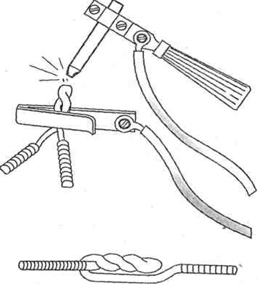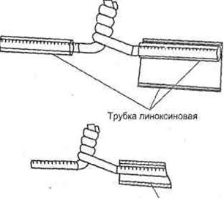

Рисунок 2.6 – Зварювання проводів
З'єднання проводів: скручування і ізолювання. Насунути ліноксінову (поливинилхлоридную) трубку більшого діаметра на відігнуту скрутку з вивідним кінцем так, щоб кожен її кінець знаходив на трубку меншого

діаметру не менш ніж на 10 мм. Укласти вивідні кінці, направивши їх до кишені або місця виведення, а потім зв'язати в пучок. Виконати бандаж на лобову частину кіперною стрічкою, бавовняним шнуром-панчохою або склошнуром-панчохою, прошиваючи обмотку біля кожного паза. Шнур зав'язати вузлом у першого паза. Повернути статор і зробити бандаж на другу лобову частину. Встановити статор в пристосування для пресування. Вивідні кінці заправити в відповідну проріз. Відпресованих лобову частину. Повернути статор і відпресованих другу лобову частину. Після опресовування зробити перетяжку бандажа. Розв'язати кріплення шнура-панчохи, вибрати слабину, що утворилася при опрессовке і зав'язати вузлом заново. При виготовленні пристосування, для опресовування лобових частин статора необхідно враховувати, що після опресування обмотки лобових частин трохи пружинять, збільшуючи розмір на 2-3 мм. Крім того, необхідно також враховувати збільшення розміру лобових частин обмотки на 2-3 мм після просочення і сушіння. Надіслати статор на просочення і сушку.
Змн.
Арк.
№ докум.
Підпис
Дата
Арк.
23
ДП 141.041.026 ПЗ

2.3 Просочення і сушка статорних обмоток
Процес просочення включає в себе наступні етапи: сушка до просочення; просочення; сушка після просочення. Обладнання: піч сушильна з регулюванням обміну повітря і апаратурою для регулювання та контролю температури, бак для просочення статоров, вентиляція, тельфер, мегомметр.
Просочення статорних обмоток.
Просочення - це процес заповнення обмотки і її ізолювання спеціальними лаками або складами з подальшою запіканням. В процесі просочення повітряні включення і порожнечі в обмотках і ізоляції заповнюються лаками, що наближає її конструкцію до моноліту. Просочення виконують лаками МЛ-92 на основі розчинників з вмістом плівкоутворюючих

речовин від 30 до 70%. Просочення цементує витки обмоток, знижує механічний знос ізоляції, уповільнює процеси теплового старіння і зволоження електроізоляційних матеріалів, так як вона зменшує площу їх зіткнення з навколишнім середовищем. При цьому підвищується електрична міцність ізоляції внаслідок заповнення пор і капілярів обмотки лаками, що мають більш високу електричну міцність, ніж повітря. Просочення знижує перевищення температури обмоток, так як теплопровідність лаків набагато вище теплопровідності повітря. Необхідно дотримуватися таких умов:
Змн.
Арк.
№ докум.
Підпис
Дата
Арк.
24
ДП 141.041.026 ПЗ

Лак довести до нормальної консистенції і в'язкості, розчинник повинен бути підібраний з урахуванням неприпустимість коагуляції лаків.
Не рідше 1 разу на тиждень, а також при кожному завантаженні в бак чергового статора перевіряти в'язкість лаку і його якість за лакової плівці, нанесеної на смужку конденсаторного паперу або кальки. Для цього лак в баку ретельно перемішати, занурити в нього смужку чистого паперу шириною 40 ... 45 мм і довжиною 150 ... 200мм, вийняти і після того, як стечуть надлишки лаку, оглянути якість плівки. Лак хорошої якості утворює гладку, рівну, без просвітів плівку.
Очистити від пилу і забруднень статор до попередньої сушки.
Сушка до просочення. Вона необхідна для видалення вологи з обмоток, а також для зняття внутрішніх напружень в емалевої ізоляції проводів, які виникають при емалюванні дроти і намотування. Тривалість нагрівання режиму сушки для просочення до температури 70 град залежить від маси статора, ступеня зволоження ізоляції.
Просочення. Нагріте статор занурюють в бак з лаком і лак під дією гідравлічного тиску і капілярних сил проникає в обмотку, витісняючи повітря, що міститься в просторі між провідниками, заповнюючи пори і порожнечі. Час перебування статора в лаку від 20хв. до 1 год. Потім статор піднімають в баку над лаком і після стікання зайвого лаку протягом 15-30хв. Всі ці дії роблять із закритою кришкою на баку і включенням витяжної вентиляції.
Обмотки електричних машин просочують один, два або три рази в залежності від умов експлуатації і пред'явлених до них вимог. В процесі просочення необхідно постійно перевіряти в'язкість і густоту лаку, так як розчинники випаровуються і лак загусає. При цьому значно знижується його здатність проникати в ізоляцію проводів обмотки, розташованих в пазах сердечника статора або ротора. Тому в просочувальну ванну періодично додають розчинник.
Змн.
Арк.
№ докум.
Підпис
Дата
Арк.
25
ДП 141.041.026 ПЗ

Обмотки електричних машин після просочення сушать в спеціальних камерах з природною або примусовою вентиляцією теплим повітрям. Підігрів може бути електричним, газовим, паровим. Найбільш поширені сушильні камери з електричним підігрівом.
На початку сушіння (1-2 ч), коли утримувана в обмотках волога швидко випаровується, відпрацьоване повітря повністю випускається в атмосферу. У наступні години сушіння частина відпрацьованого теплого повітря, що містить невелику кількість вологи і пари розчинника, повертається в камеру. Максимальна температура в камері не перевищує 200 ° С.
Під час сушіння обмоток постійно контролюють температуру в камері і температуру виходить з неї повітря. Обмотки розташовують так, щоб вони краще обдувається гарячим повітрям. Процес сушіння складається з розігріву обмоток (для виведення розчинника) і запікання лакової плівки. При підігріві обмоток підвищувати температуру вище 100-110 ° С небажано, так як передчасно може утворитися лакова плівка.
У процесі запікання лакової плівки короткочасно (не більше ніж на 5-6 ч) можна підвищувати температуру сушки обмоток з ізоляцією класу А до 130-140 ° С.
На великих електроремонтних підприємствах просочення і сушку виконують на спеціальних просочувально-сушильних конвеєрних установках.

Крапельне просочення
Змн.
Арк.
№ докум.
Підпис
Дата
Арк.
26
ДП 141.041.026 ПЗ

Установка краплинного просочення статорів електричних машин УКПМ-904 дивись рисунок 2.7.
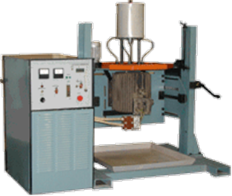

Крапельна просочення - це дозована подача просочувального складу на розігріту лобову частину обмотки статора, що забезпечує максимальне заповнення міжвиткового простору за рахунок дії капілярних сил. УКПМ-904 - це установка, що реалізує даний метод. Вона призначена для просочення і струмового сушіння обмоток статорів асинхронних електричних двигунів потужністю до 100 кВт.
Можна виділити наступні переваги даного методу:
Підвищення ресурсу виробів за рахунок повного заповнення міжвиткового простору обмоток;
Зниження трудомісткості просочення за рахунок виключення наступних операцій промивання і протирання вироби в порівнянні з просоченням в автоклаві або зануренням;
Економія просочувального складу за рахунок його безпосереднього, дозованого попадання в обмотку вироби;
Виняток громіздких енергоємних електропечей;
Широка номенклатура просочуються виробів;
Контроль температури в ході процесу;
Можливість плавної зміни струму нагріву;
Можливість завантаження на установку великогабаритних і важких статорів за допомогою тельфера;

Змн.
Арк.
№ докум.
Підпис
Дата
Арк.
27
ДП 141.041.026 ПЗ

Поєднання процесу просочення з сушінням обмотки статора - цикл займає 1,5-2 години.
Технічні характеристики, просочувальні склади в таблиці 2.2.

Таблиця 2.2 -Технічні характеристики та просочувальні склади.
Габарити просочуються статорів
Зовнішній діаметр, мм до 500
Маса, кг до 300
Ємність бачка для просочувального складу, л 6
Живлення 380 В, 50 Гц, 7 кВт
Площа, яку займає установкою, м² 1,5
компаунди Лаки
епоксидні типу ЕК-1М без розчинників типу Б-ВД-9127, АС-9115 і ін.
поліефірні типу КП-18, КП-34, КП-50 і інші з розчинником типу МЛ-92, ГФ-95, КО-933, К-67 і ін.

2.4 Матеріал для просочення

Однокомпонентні просочувальні електроізоляційні склади для просочення обмоток електричних машин і апаратів зануренням або методом вакуум-нагнітального просочення.
Просочувальні склади КП-303БК і КП-303ВК - для машин з ізоляцією класу нагрівостійкості F і H - 5 і 180 ° C. Просочувальний склад КП-303Б - для машин з ізоляцією класу нагрівостійкості B і F - 130 і 155 ° C. Просочувальний склад КП-307 - для машин з ізоляцією класу нагрівостійкості F і H - 155 і 18 °C. Компаунди серії КП відрізняються поєднанням високої вологостійкості і цементуючою здатності, робочих температурах (від 130 ° C), з високою

Змн.
Арк.
№ докум.
Підпис
Дата
Арк.
28
ДП 141.041.026 ПЗ

швидкістю сушки і великим терміном життя з ініціатором. см. таблицю 4.3.

Таблиця 4.3 – Деякі характеристики просочувальних компаудів
Найменування показника | КП-303БК | КП-303ВК
Умовна в’язкість при температурі (20±0,5)°C, с (ВЗ-246) | 110-160 | 50-100
Тривалість просихання у товстому шарі до ступеня 3, хв., не більше | 15 | 15
Тривалість просихання у тонкому шарі до ступеня 3, хв., не більше | 15 | 15
Цементуюча здатність, Н, не меньше (R, М (15-35)°C, 45-75%) | 300 | 300

Просочувальний склад Dolphon CC-1 144 / LV - для машин з ізоляцією класу нагрівостійкості B, F, H, C - 130, 155, 180 і 220 ° C. Особливо рекомендується для тягових двигунів і інших високонавантажених машин, в тому числі електродвигунів постійного струму. Просочувальний склад Dolphon CC-1105 - для машин з ізоляцією класу нагрівостійкості B, F, H, C - 130, 155, 180 і 220 ° C. Відрізняється низькою в'язкістю і, як наслідок, чудовим проникненням в обмотку. Рекомендується в першу чергу для просочення статора трифазних електродвигунів. Просочувальний склад Dolphon XL 2102 - для машин і трансформаторів з ізоляцією класу нагрівостійкості H - 180 ° C утворює міцну і еластичну плівку. Перераховані компаунди серії Dolphon стають твердими при 140-170 ° C. Всі компаунди забезпечують більш високу, ніж електроізоляційні лаки, ступінь заповнення обмотки. Витрати компаундів в 2-2,5 рази менша, ніж у електроізоляційних лаків. Відносно невисока в'язкість компаундів дозволяє здійснювати просочення обмоток, нагрітих до 50-80 ° C, холодним компаундом, що істотно підвищує життєздатність компаундів в просочувальної ванні і знижує енерговитрати. Крім того, зменшується витікання компаунду з обмотки відразу після просочення. Компаунди полімеризуються без виділення летких продуктів.
Просочувальні електроізоляційні лаки:
Просочувальний електроізоляційний лак 5328 / А. Прозорий водорозчинний просочувальний електроізоляційний лак, що висихає при

Змн.
Арк.
№ докум.
Підпис
Дата
Арк.
ДП 141.041.026 ПЗ

кімнатній температурі. Особливо добре застосовується в якості захисного лаку для обмоток, трансформаторів, лобових частин обмоток, деталей електронного та електричного обладнання, механічних частин двигуна, оболонки статора. Успішно використовується замість захисних лаків, що містять розчинники. Утворює плівку з оптимальними показниками по в'язкості і захисту від вологості, впливу пилу з абразивними властивостями, хімікатів, мінерального та трансформаторного масла. Затвердіння відбувається за 2-3 години при температурі 60-70 ° C див. таблицю 2.4.

Таблиця 2.4 - Просочувальний електроізоляційний лак 5328/А
В’якість, воронка №4 DIN при 25°C | 24-28 с
Питома вага при 25°C | 1020±50 г/дм3
Рівень рН | 7,5-9,0
Данні технологічні
Термін сушіння при 20°C, без прилипання | 90 хв.
Досягнення твердого стану | 24 год.
(або) після сушіння | 2-3 год. при 60-70°C
Кінцеві властивості
Міцність на пробій, 50 Гц/25°C | 100 кВ/мм
Якість плівки | глянцева, високо в’язка
Адгезія до металів і стандартним пластмасам | дуже добра
Результати випробувань на конічному стрижні | трещины отсутствуют

Просочувальний електроізоляційний лак ВС-346 / А застосовується для
просочення статорів електродвигунів занурювальних насосів. Просочувальний електроізоляційний лак ВС-346 / А - високотемпературний прозорий лак, що відрізняється винятковою сумісністю з емаль-проводами різних типів. Електроізоляційний лак володіє чудовою еластичністю і адгезією. Зберігає працездатність до 215 ° C. Може використовуватися також як захисне покриття виробів, попередньо просочених компаундами типу Dolphon CC-1105 - для підвищення їх вологостійкості.
Змн.
Арк.
№ докум.
Підпис
Дата
Арк.
29

3 ЕЛЕКТРИФІКАЦІЯ ВИРОБНИЧИХ ПРОЦЕСІВ У ЦЕХУ
Змн.
Арк.
№ докум.
Підпис
Дата
Арк.
30
ДП 141.041.026 ПЗ

3.1 ВИБІР ТЕХНОЛОГІЧНОГО ОБЛАДНАННЯ

Назва обладнання | Марка обладнання | Кіль-  кість | Габарити, мм | Примітка
Установка вентиляційна  Свердлильний станок  Точильний верстат  Електроталь  Верстат для видалення обмоток  Верстат для виготовлення пазових клинів  Установка для зняття підшипників  Фрезерний верстат  Установка для виривання обмоток статора  Установка крапельного просочування обмоток | КРОС 6-10  JET JDP10  Proma BKS 2  ТЕ-0,25  04.02.28  СКЛ901  6Р12  УВОС 902  УКПМ 905 | 1  1  1  1  1  1  1  1  1  1 | 1460×1460×1510  530×320×840  540×450×1250  -  770×650×1800  1355×1020×1760  1310×890×1150  1080×1075×1285  1845×650×915  1935×1500×1335
По результатам обстеження ремонтного цеху складемо таблицю з назвою, маркою, кількістю та габаритними розмірами обладнання встановленого у цеху.
Таблиця 3.1 - Технічна характеристика обладнання

3.2 ВИЗНАЧЕННЯ ТИПУ ЕЛЕКТРОДВИГУНІВ ВЕРСТАТІВ
Змн.
Арк.
№ докум.
Підпис
Дата
Арк.
31
ДП 141.041.026 ПЗ

Основними споживачами електричної енергії у ремонтному цеху є електричні двигуни верстатів і установок, нагрівальні пристрої ТЕНи та інше електрообладнання.
Користуючись технічною документацією на верстати складемо таблицю в яку внесемо інформацію про типи двигунів їх кількість, потужність і їх основні параметри. Для верстатів зарубіжного виробництва знайдемо електричні двигуни вітчизняного виробництва, які є повними аналогами зарубіжних. Основні параметри цих двигунів будемо використовувати для розрахунку силової електричної мережі цеху.
Таблиця 3.2 -Технічна характеристика електродвигунів
Марка машини | Тип  електродвигуна | К-ть | P_{н}, кВт | n_{н},  хв⁻¹ | І_{н},  А | ККД,  % | cos φ | К_{і}
Вентиляційна установка | АИР100L2У2  АИР63В4У2 | 1  1 | 5,5  0,37 | 2850  1370 | 10,7  1,18 | 88  6,8 | 0,83  0,70 | 7,5  5,0
Свердлильний станок JET JDP81 | АИР71А6У2 | 1 | 0,37 | 915 | 1,31 | 85 | 0,65 | 4,5
Точильний верстат Proma BKS 2500 | АИР56В2У2 | 1 | 0,25 | 2730 | 0,70 | 65 | 0,79 | 5,0
Електроталь  ТЕ-0,25 | АИР71А4У2 | 1 | 0,55 | 930 | 2,1 | 6,6 | 0,62 | 4,0
Верстат для видалення обмоток | АИР90В8У2 | 1 | 1,1 | 700 | 3,22 | 72 | 0,70 | 3,5
Верстат для виготовлення пазових клинів | АИР112НА6У2 | 1 | 3,0 | 950 | 7,1 | 81 | 0,76 | 6,0
Верстат для виготовлення пазових клинів | АИР71В6У2 | 1 | 0,55 | 915 | 1,74 | 68,5 | 0,70 | 4,5
Установка для зняття підшипників | АИР100S2У2 | 1 | 4,0 | 2850 | 8,5 | 85 | 0,84 | 7,0
Фрезерний верста 6Р12 | 4АНК225М4У3  АИР80А4У2  АИР80А2У2 | 1  1  1 | 5,5  1,1  3 | 1470  1395  2830 | 10,1  2,73  6,8 | 93  75  74 | 0,89  0,81  0,99 | 7,0  5,5  3,0
Установка для виривання обмоток статора | АИР90L2У2 | 1 | 3 | 2850 | 6,13 | 75 | 0,81 | 5,5
Установка крапельного просочування обмоток | АИР90М2У2  ТЕН | 1  1 | 1  21 | 2920  - | 2,5  50 | 90,5  - | 0,89  - | 7,0  -

Змн.
Арк.
№ докум.
Підпис
Дата
Арк.
32
ДП 141.041.026 ПЗ

Умовні позначення електродвигунів серії АИР розшифровуваються:
АИР ХХХ ХХ Х Х ХХ
123 4 5 6 7 8

1 – асинхронний;
2 – уніфікована серія;
3 – узгодження потужності з встановленими розмірами за РС 3031 – 71;
4 – висота осі обертання, мм;
5 – А і В довжина осердя магніто проводу при одинаковій довжині станини;
6 – кількість полюсів (2,4,6,8);
7 – додаткові індекси; Б – з вбудованим температурним захистом; Х2 – стійкий проти дії хімічних речовин; Н – мало шумний; С – сільськогосподарський;
8 – кліматичне виконання та категорія розміщення.[4]

3.3 РОЗРАХУНОК ЕЛЕКТРИЧНОГО ОСВІТЛЕННЯ І ВИБІР ОСВІТЛЮВАЛЬНОГО ЩИТА

Розраховуємо освітлювальну установку приміщення майстерні 6000$×$1200$×$5000 (м).
При використанні ламп розжарювання в цеху вибираємо нормативну освітленість – Е = 100 лк. Враховуючи світло розподіл, умови навколишнього середовища, вибираємо світильник ЛСП – 18.

Технічна характеристика світильника:
Змн.
Арк.
№ докум.
Підпис
Дата
Арк.
33
ДП 141.041.026 ПЗ

Ступінь захисту  Номінальна потужність  Розміри  ККД | Повністю пилонепроникний  20 Вт  720$×$152$×$204 мм  70%

Розрахунок проводимо за такими умовами:
1. Вибираємо світильник ЛСП – 18 що відповідає умовам середовища.
2. Розміщуємо світильник на висоті приміщення
Приймаємо висоту звисання h_{зв}=0,4 м.
Визначаємо висоту підвісу від підлоги до стелі за формулою

Н = Н_{пр} – П_{зв} – П_{роб}, м; (3.1)

де Н_{пр} – висота приміщення, м;
П_{зв} – висота звисання від стелі, м;
П_{роб} – висота робочої поверхні, м.

Н = 5 – 0,3 – 0,4 = 4,3 м.
3. Визначаємо відстань між світильниками за формулою:

L = λ∙H, м. (3.2)

де λ – для світильників з типовими кривими світла (К) λ = 0,58

L = 0,58 ∙ 4,3 = 2,49 м.

Приймаємо 2 метри
Змн.
Арк.
№ докум.
Підпис
Дата
Арк.
34
ДП 141.041.026 ПЗ

4. Визначаємо кількість світильників в ряду:

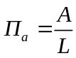, шт. (3.3)

де А – довжина приміщення,м А=12м.

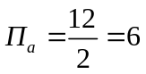 шт.

Приймаємо 6 світильника в ряду.
Відстань між рядами світильників визначаємо вираховуючи планування приміщення і вимог технологій.
Приймаємо відстань між рядом l=3м.
4.1 кількість рядів по ширині визначаємо по формулі:

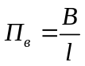, шт. (3.4)
де В – ширина приміщення, м. В=6м.

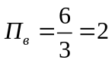шт.

Приймаємо Пв=2 ряди.
5. Кількість всіх світильників визначаємо по формулі:

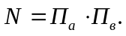 (3.5)
N = 6 ∙ 2 = 12 шт.

6. Визначаємо індекс приміщення.
Змн.
Арк.
№ докум.
Підпис
Дата
Арк.
35
ДП 141.041.026 ПЗ

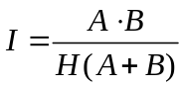 (3.6)

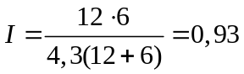

Коефіцієнт використання світлового потоку залежить від коефіцієнту відбивання:
стелі р_{ст} = 70%
стін р_{ст} = 50%
підлоги р_{під} = 10%
За індексом приміщення приймаємо коефіцієнт відбивання світлового потоку світильника ЛСП – 18
Приймаємо коефіцієнт доносу K = 1,5
І коефіцієнт нерівномірності світильника Z = 1,15
7. Визначаємо розрахунковий світловий потік за формулою, мм

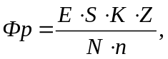 лк (3.7)

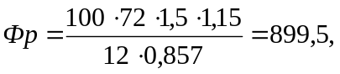 лк
де: S – площа освітлюваного приміщення.
Найбільш стандартний потік має лампа ЛБ потужністю 20 кВт світловий потік 920 лк.
Перевіряємо точність розрахунку

8. Фактична освітленість
Змн.
Арк.
№ докум.
Підпис
Дата
Арк.
36
ДП 141.041.026 ПЗ

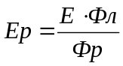 ; лк (3.8)

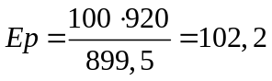; лк

9. Визначаємо відхилення фактичної освітленості в розрахунку за формулою:

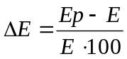 ; % (3.9)

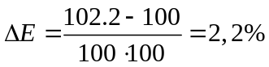

Допустиме відхилення фактичної освітленості від розрахункової повинно бути в межах -10…20%, а є +2,2 тобто розрахункове освітлення вибрано вірно.
Для керування і захисту електричного освітлення вибираємо освітлювальний щиток типу ЩО 41-5101-4344. В освітлювальному щиті ЩО 41-5101-4344 встановлюємо автоматичні вимикачі серії АЕ 2041 М.
Розрахунок інших приміщень проводимо аналогічно даному, результати заносимо в таблицю 3.3.
Таблиця 3.3 -Технічні характеристики вибраних освітлювальних установок
Змн.
Арк.
№ докум.
Підпис
Дата
Арк.
37
ДП 141.041.026 ПЗ

Назва приміщення | Розмір приміщення | Норма освітленості | Тип світильника | Кількість світильників | Тип лампи в світильнику
1 | 2 | 4 | 5 | 6 | 7
1. Цех ремонтний | 6×12 | 100 | ЛСП-18 | 12 | ЛБ - 20
2. Щитова | 2×4 | 100 | ЛСП-18 | 2 | ЛБ - 20
3. Кімната для обслуговуючого персоналу | 2,5×4 | 100 | ЛСП-18 | 2 | ЛБ - 20
4. Санвузол | 1,5×4 | 100 | ЛСП-18 | 2 | ЛБ - 20
5. Коридор | 1,8×6 | 300 | ЛСП-18 | 3 | ЛБ - 20
6. На вході | - | 50 | ЛСП-18 | 2 | ЛБ - 20

3.4 ВИБІР АПАРАТІВ КЕРУВАННЯ І ЗАХИСТУ ТА КОМПЛЕКТНИХ ПРИСТРОЇВ КЕРУВАННЯ

Апарати керування і захисту – невід’ємна частина будь-якого електроприладу. Адже апарати керування здійснюють замикання, розмикання і перемикання електричних кіл в електроприводах, для забезпечення заданого режиму роботи.
3.4.1 Для керування електроприводом використовують магнітний пускач серії ПМЛ
Вибір проводимо за умовою:
- За номінальним струмом І _{н.м.п.} = 25 А, І_{н.}=10,7 А електродвигуна.
де І_{н.м.п.} – номінальний струм магнітного пускача,
І_{н}- номінальний струм електродвигуна.
2. За наявністю теплового реле-нереверсивний з тепловим реле.
3. За ступенем захисту і РОО.
4. Кількість допоміжних контактів –із
5. Кліматичні виконання для районів суші.
6. Категорія розміщення -4.
7. За стійкістю спрацювання –В.
Вибираємо магнітний пускач серії ПМЛ-22-0004В.
Змн.
Арк.
№ докум.
Підпис
Дата
Арк.
38
ДП 141.041.026 ПЗ

Для інших електродвигунів магнітні пускачі вибираємо аналогічно, а технічні характеристики їх дописуємо в таблицю 3.4.
Для керування електродвигунів застосовуються кнопки керування серії ПКЕ-622-2У2.
3.4.2 Для захисту електродвигуна від перевантаження в магнітному пускачі влаштовано теплове реле серії РТЛ.
Вибір проводимо за умовами:
1. За номінальною силою струму в реле 1 І_{н}=25А.
2. За кліматичним виконанням -0.
3. За категорією розміщення 4.
4. За силою струму спрацювання 9,5-14А.
Для інших магнітних пускачів вибір теплового реле проводиться аналогічно і технічні характеристики їх Заносимо в таблицю 3.4.
3.4.3. Для захисту двигуна від перевантаження застосовую автоматичний вимикач серії ВА-51.
Вибір проводимо за таких умов:
1. Літера Г для позначення вимикачів для захисту електродвигунів.
2. Номінальна сила струму І_{н}=25А.
3. Кількість полюсів.
4. Номінальний струм розчіплювача І_{нр}=12,5А
5. Вид розчіплювача – електромагнітний .
6. Наявність допоміжних розчіплювачів та вільних контактів.
7. Вид привода та спосіб встановлення вимикача – ектромагнітний привод, стаціонарне вимикання.
8. Наявність допоміжних механізмів – пристрій блокування «Вимкнути».
9. Кліматичне виконання та категорія розміщення УХЛ 3.

Змн.
Арк.
№ докум.
Підпис
Дата
Арк.
39
ДП 141.041.026 ПЗ

Вибираємо автоматичні вимикачі ВА51Г25341130Р304ХЛ3.
Інші автоматичні вимикачі вибираємо аналогічно і технічні характеристики їх заносимо в таблицю 2.4.
Виробничі автомати перевіряємо на спрацювання при пуску електродвигуна.
Умови перевірки.
Струм спрацювання електромагнітного розчіплювача для автомата серії ВА51А.
І_{е.м.р.}≥1,25 І_{пуск}
І_{е.м.р.}≥Х·І_{н.р.}=14·12,5=175А
де: К – кратність сили струму відсічки.
І_{пуск} – пусковий струм двигуна.
І _{пуск} - к_{і} ∙ І_{пр} =6,5·12,5=81,25А

1,25·І_{пуск.}=1,25·81,25=101,56А

Автомат вибрано вірно, тому що дана умова виконується.
3.4.4 Для вибраної апаратури керування вибираємо ящик керування типу ЯАА5102-357443.
Вибір інших ящиків проводиться аналогічно і заносимо їх технічні характеристики в таблицю 3.4.

Таблиця 3.4 - Технічна характеристика апаратів керування і захисту та пристроїв керування
Змн.
Арк.
№ докум.
Підпис
Дата
Арк.
40
ДП 141.041.026 ПЗ

Тип електродвигуна | І_{ндв},  А | Магнітний пускач |  | Теплове реле |  | Автоматичний вимикач |  | Ящик керування
Тип електродвигуна | І_{ндв},  А | Тип | І_{н},А | Тип |  | Тип | І_{нр},А | Тип КПК
АИР100L2У2 | 10,7 | ПМЛ221002 | 25 | РТЛ101604 | 9,5-14 | ВА51м5341130030УХА3 | 25 | ЯАА5102357443
АИР63В4У2 | 1,18 | ПМЛ121002 | 10 | РТЛ100604 | 0,95-16 | ВА51Г25341130030УХА3 | 25 | ЯАА5102357443
АИР71А6У2 | 1,31 | ПМЛ121002 | 10 | РТЛ100604 | 0,95-16 | ВА51Г25341130030УХА3 | 25 | ЯАА5102357443
АИР56В2У2 | 0,7 | ПМЛ121002 | 10 | РТЛ100504 | 0,61-1 | ВА51Г25341130030УХА3 | 25 | ЯАА5102357443
АИР71А4У2 | 1,69 | ПМЛ121002 | 10 | РТЛ100704 | 1,5-2,6 | ВА51Г25341130030УХА3 | 25 | ЯАА5102357443
АИР90В8У2 | 3,22 | ПМЛ121002 | 10 | РТЛ100804 | 2,4-4 | ВА51Г25341130030УХА3 | 25 | ЯАА5102357443
АИР112НА6У2 | 7,1 | ПМЛ121002 | 10 | РТЛ101204 | 5,5-8 | ВА51Г25341130030УХА3 | 25 | ЯАА5102357443
АИР71В6У2 | 1,74 | ПМЛ121002 | 10 | РТЛ1007041 | 1,5-2,6 | ВА51Г25341130030УХА3 | 25 | ЯАА5102357443
АИР100L4У2 | 8,5 | ПМЛ121002 | 10 | РТЛ101204 | 7-10 | ВА51Г25341130030УХА3 | 25 | ЯАА5102357443
4АНК225М4У3 | 10,1 | ПМЛ221002 | 25 | РТЛ101604 | 9,5-14 | ВА51Г25341130030УХА3 | 25 | ЯАА5102357443
АИР80А4У2 | 2,75 | ПМЛ121002 | 10 | РТЛ101204 | 5,5-8,0 | ВА51Г25341130030УХА3 | 25 | ЯАА5102357443
АИР80А2У2 | 6,8 | ПМЛ121002 | 125 | РТЛ161204 | 5,5-8,8 | ВА51Г25341130030УХА3 | 25 | ЯАА5102357443
АИР80А4У2 | 2,75 | ПМЛ121002 | 10 | РТЛ1008041 | 2,4-4 | ВА51Г25341130030УХА3 | 25 | ЯАА5102357443
АИР180S2 | 52,5 | ПМЛ421002 | 63 | – | – | ВА5135341130030УХА3 | 63 | ЯАА5102357443

3.5 ВИБІР ВНУТРІШНІХ ЕЛЕКТРОПРОВОДОК
Змн.
Арк.
№ докум.
Підпис
Дата
Арк.
41
ДП 141.041.026 ПЗ

Вибір електропроводок проведем за допустимою втратою напруги і перевіряємо на тривало допустиме навантаження.
Допустима втрата напруги для внутрішніх електропроводок складає 2,5%, тобто:

∆U_{доп.} ═ 2,5% ∙ U_{н.} (3.10)

∆U_{доп.} ═ 2,5% ∙ 3,8 ═ 9,5 В.

Розрахунок перерізу проводу трипроводної лінії визначаємо за формулою:

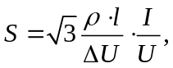 мм² (3.11)

де Р - потужність споживача, електропроводку вибираємо для приводу вентилятора, привід якого здійснюється електродвигуном типу АИР100L2У2,
Потужність електродвигуна Р ═ 5,5 кВт.
L – довжина лінії, м l ═ 10м.
ρ – провідність матеріалу, Ом · мм² /м.
U_{н.} – номінальна напруга мережі, В U_{н.} ═ 380В

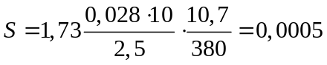 мм²

Виходячи з умови, що найменший переріз алюмінієвого проводу 2 мм². Вибираємо провід для тривалого допустимого навантаження за умовою:
І_{т.р. доп.} ≥ І_{роб.} (3.12)

де І_{роб}. - робочий струм лінії А І_{роб.} ═ 10,7А
Змн.
Арк.
№ докум.
Підпис
Дата
Арк.
42
ДП 141.041.026 ПЗ

За таблицею визначаємо, що І_{т.р. доп.} ═ 18А

18А ≥ 10,7А.

Вибираємо трубу із стандартним діаметром D ═ 20 мм².
Від силового щита до електродвигуна установки електропроводка виконується в стальних трубах проводом АПВ3(1×2)Т15.
Для інших споживачів електропроводку вибираємо аналогічно і заносимо в таблицю 3.5.
Таблиця 3.5 - Вибір електропроводки
Тип електродвигуна | І_{н.дв} | Розподільчі проводка |  |  | Магістральна проводка
Тип електродвигуна | І_{н.дв} | Марка і переріз проводки | Спосіб прокладання | І,А | Марка і переріз проводки | Спосіб прокладання | І_{тд}
АИР100L2У2 | 10,7 | КПГ(3×1,5×1×1) | трос | 17 | КПГ(3×1,5×1×1) | трос | 17
АИР63В4У2 | 1,18 | КПГ(3×1,5×1×1) | трос | 17 | КПГ(3×1,5×1×1) | трос | 17
АИР71А6У2 | 1,31 | КПГ(3×1,5×1×1) | трос | 17 | КПГ(3×1,5×1×1) | трос | 17
АИР56В2У2 | 0,7 | КПГ(3×1,5×1×1) | трос | 17 | КПГ(3×1,5×1×1) | трос | 17
АИР71А4У2 | 1,69 | АПВ4(1×2) | Т20 | 15 | АПВ4(1×2) | Т20 | 17
АИР90В8У2 | 3,22 | АПВ4(1×2) | Т20 | 15 | АПВ4(1×2) | Т20 | 15
АИР112НА6У2 | 7,1 | АПВ4(1×2) | Т20 | 15 | АПВ4(1×2) | Т20 | 15
АИР71В6У2 | 1,74 | КПГ(3×1,5×1×1) | Т20 | 15 | АПВ4(1×2) | Т20 | 15
АИР100L4У2 | 8,5 | АПВ4(1×2) | Т20 | 15 | АПВ4(1×2) | Т20 | 15
4АНК225М4У3 | 10,1 | АПВ4(1×2) | Т20 | 15 | АПВ4(1×2) | Т75 | 15
АИР80А4У2 | 2,75 | АПВ4(1×2) | Т20 | 15 | АПВ4(1×2) | Т75 | 15
АИР80А2У2 | 6,8 | АПВ4(1×2) | Т20 | 15 | АПВ4(1×2) | Т75 | 15
АИР80А4У2 | 2,75 | АПВ4(1×2) | Т20 | 15 | АПВ4(1×2) | Т20 | 15
АИР180S2У2 | 52,5 | АПВ4(1×10) | Т20 | 15 | АПВ4(1×16) | Т30 | 58

3.6 ВИБІР ВВІДНОГО ПРИСТРОЮ І ПРОВІДНИКІВ НА ВВОДІ
Змн.
Арк.
№ докум.
Підпис
Дата
Арк.
43
ДП 141.041.026 ПЗ

Складаємо схему приєднання електрообладнання майстерні. Сумарний струм навантаження, А.

Σ І = І_{роб}. _{дв.}+ І_{роб.} _{осв}. (3.13)

Σ І = 10,7+3,44+1,31+0,70+1,69+7,1+6,64+3,48+8,5+101+2,75+52,2+11,7=211,51 А.

За силою розподілу електрообладнання в цеху і сумарні навантаження струму вибираємо розподільчий пункт ПР11 – 077 – 21 У3
За силою струму розподілу електрообладнання 12 автоматичних вимикачів серії АЕ – 2040 М з номінальним струмом

Σ І =I_{т.д}
Вибираємо кабель марки АВБбщв перерізом 3×120×95. Кабель прокладаємо в землі I_{т.д}= 220 А

4 ПРОЕКТ ШАФИ КЕРУВАННЯ ПРОСОЧУВАЛЬНОЇ УСТАНОВКИ

Проект шафи керування розробляється з метою модернізації шафи керування і удосконалення технологічного процесу просочення обмоток електричних машин. Підвищення рівня автоматизації, зручності експлуатації установки, точності підтримання параметрів технологічного процесу і на цій основі поліпшення якості виконання операції , зменшення кількості ручної праці і в кінцевому рахунку зменшення собівартості продукту.
Змн.
Арк.
№ докум.
Підпис
Дата
Арк.
44
ДП 141.041.026 ПЗ

  - Призначення та основні технічні характеристики просочувальної установки. Вихідні дані для проектування блоку керування.

Установка призначена для просочення виробів при підвищених температурах у вакуумі та під тиском різними смолами і компаундами згідно ОСТ 4Г 0.054.213-76 «Герметизація виробів радіоелектронної апаратури полімерними матеріалами», а також за внутрішніми ТУ замовника.
Головною особливістю установки є те, що, маючи єдину систему управління і основний модуль просочення, можна реалізовувати вакуум-нагнітальне просочення, підготовку компаундів, зменшити обсяг браку при просоченні, здійснювати вакуумне сушіння виробів з температурою до 160 °С, підключати додаткові модулі системи підготовки компаундів через спеціальний отвір в кришці, виконувати вакуумну заливку.
Установка складається з таких основних складових частин: автоклав з кришкою, системи нагріву, система вакуумування, системи перемішування і системи управління.
Автоклав складається з двох блоків: блоку управління, в якому розташована вся електрична і електронна частина, а також вакуумний насос, і блоку просочення, в якому знаходиться тільки бак просочення, повітряні

клапани і датчики.
Залежно від вимог замовника установка може буті виготовлена ​​як у вертикальному (стандартному) виконанні, так и в горизонтальному, як в звичайний, так і у вибухозахищеному виконанні.
Змн.
Арк.
№ докум.
Підпис
Дата
Арк.
45
ДП 141.041.026 ПЗ

Дно установки також виготовляється з нержавіючої сталі марки 12Х18Н10Т. Дно до корпусу автоклава кріпиться болтами, що при необхідності дозволяє збільшити робочий об'єм автоклава, додавши проставлення необхідної довжини і замінивши зовнішній корпус автоклава. Даний функціонал дозволяє істотно розширити сферу застосування автоклава або збільшивши його продуктивність, або просочуючи в ньому більш габаритні вироби.
Кришка автоклава виконана в некласичному виконанні (півсферою), це обумовлено декількома причинами, а саме: кришка виготовлена ​​з нержавіючої сталі марки 12Х18Н10Т товщиною 30 мм, що дозволяє при тривалій роботі уникнути нагріву на зовнішній поверхні, температура на ній не перевищує 50°С. Плоска кришка дозволяє горизонтально встановлювати вікна підсвічування і оглядові вікна, а також в горизонтальній площині встановлювати штуцер для температурного зонда або заливного сопла. Також дане виконання дозволяє з легкістю встановлювати вал мотор редуктора, якщо установка використовується як систему приготування компаундів. Механізм відкриття і фіксації кришки вибирається замовником і залежить тільки від ціни і ступеня автоматизації. Системи замикання можуть бути як болтовим (сама бюджетна система), так і поворотно-важільним механізмом (байонетним механізмом, байонетний механізм гідравлічний). Всі ці системи забезпечують надійне замикання кришки під час роботи під тиском до 10 бар
В системі нагріву у стандартному виконанні застосовуються стрічкові резистивні нагрівачі, потужність даних нагрівачів повинна бути розрахована таким чином, щоб час нагрівання до максимальної температури не перевищував 15 хв. Регулювання нагріву повинно бути реалізовано за
пропорційно-інтегрально-диференційним (ПІД) законом регулювання, що дозволить регулювати температуру в межах 5 ºС. В разі, якщо вимагається вибухозахищене виконання, застосовується керамічна нагрівна установка ІЧ-випромінювання.
Змн.
Арк.
№ докум.
Підпис
Дата
Арк.
45
ДП 141.041.026 ПЗ

Система створення вакууму застосовуються пластинчато-роторні масляні вакуумні насоси, продуктивність яких розраховується таким чином, щоб час створення необхідної величини вакууму не перевищувало 45 хвилини. Завдяки абсолютної герметичності в процесі вакуумування не відбувається втрат, і після набору вакууму насос знаходиться в стані спокою, що значно збільшує його ресурс. У деяких випадках застосовуються хімічно захищені насоси. Також при необхідності застосовуються абсорбери, якщо в процесі вакуумування виділяються розчинники.
Знімні ємності для просочення. Так як даний автоклав є однобаковим, в комплекті з ним застосовується ряд знімних єдностей з просочувальними сітками, габарити і кількість яких визначає замовник.
Система управління. Система управління установкою вакуум-нагнітального просочування, повинна бути реалізована на базі контролера або вільно-програмованого пристрою, з можливістю задання часових інтервалів і інших параметрів на весь цикл технологічного процесу. Даний контролер повинен забезпечувати запис і зберігання не менше 10 програм, ведення журналу технологічного процесу, з можливістю проглядати його, при необхідності виводити на друк, зберігати на Flash карту, підключати до нього ПК, включатися в загальну виробничу мережу. Повинно бути реалізоване ручне управління технологічним процесом з можливістю зміни кожного параметра процесу. Це необхідно для наладки програм. Система управління повинна забезпечувати також і повністю автоматичне виконання програми , де після вибору програми і її виконання процес завершується сигналізацією про закінчення. Вихідні дані для розрахунку і проектування блоку керування просочувальною установкою наведені в таблиці 4.1.

Таблиця 4.1 - Вихідні данні для проектування
Змн.
Арк.
№ докум.
Підпис
Дата
Арк.
46
ДП 141.041.026 ПЗ

Загальні характеристики
Вакуум | максимальний | мБар/кПа | 0,5/0,05
Тиск | максимальний | Бар/кПа | 6/607,95
Температура просочування | робоча | ºС | 60
Температура просушування | максимальная | ºС | 80
Робочий об’єм |  | л | От 30 до 1600
Об’єм епоксидної смоли, максимальний |  | л | 20
Висота робоча |  | мм | От 400 до 1500
Діаметр робочий |  | мм | От 300 до 1146
Тип нагрівача | Стрічковий
 | Максимальна температура | ºС | 120
Час нагрівання , до робочої температури |  | годин | 0,25
Системи регулювання |  |  | П.І.Д.
Похибка регулювання |  | °С | ±3
Номінальна напруга, |  | В | ~ 380В 3N ±10%
Частота, допустимі відхилення |  | Гц | 50/60 +10% -5%
Термін служби, не менше |  | років | 20

  - Технологічний процес вакуум-нагнітального просочення обмоток. Послідовність операцій.

Вакуум-нагнітальна просочення. Виріб поміщають в автоклав, створюють вакуум і, зберігаючи його, подають в автоклав лак. Коли рівень лаку стане вище виробів, створюють тиск. Після зняття тиску ще раз створюють вакуум і тільки після цього витягують вироби з автоклава.
Змн.
Арк.
№ докум.
Підпис
Дата
Арк.
47
ДП 141.041.026 ПЗ

Режим вакуум – тиск дуже ефективний. Вакуумна сушка зменшує час сушіння в середньому на 25 ... 50%. Відсутність повітря в виробі сприяє глибокому проникненню лаку в обмотку, посилюється цей процес при створенні тиску. При застосуванні цього способу просочення проводиться один раз, особливо ефективний цей метод для котушок з великою кількістю витків. (Рекомендовані лаки і технологічні параметри просочення і сушіння надані у додатку.)
Особливо, необхідно зупинитися, на вакуум-нагнітальному способі просочення, який в даний час широко використовується при просоченні обмоток епоксидними компаундами. Просочуватися епоксидними компаундами можуть окремі котушки, стрижні, що укладаються в пази осердя після затвердіння (ізоляція моноліт); окремі котушки, що укладаються в пази в незатверділому стані (ізоляція моноліт-3); котушки, стрижні, вкладені в пази осердя (моноліт-2).
У всіх випадках ізоляція виконана з сухих (непросочених) стеклослюдянітових стрічок. Для просочення використовують компаунд, що складається з епоксидної смоли і затверджувача. Наприклад, один з компаундів, який широко застосовується, складається з епоксидно-діанової смоли типу ЕД-22, затверджувача ІМТГФА (ізометілтетрагідрофталевого ангідриду) і прискорювача затвердіння.
Режими і послідовність операцій при вакуум-нагнітальному просоченні ізоляції моноліт-2 епоксидним компаундом представлені в таблиці 4.2.

Таблиця 4.2 - Параметри температури і тиску при виконані операцій при вакуум-нагнітальному просоченні.
Змн.
Арк.
№ докум.
Підпис
Дата
Арк.
48
ДП 141.041.026 ПЗ

Операція у робочому котлу | Т, °С | Тиск, Па | Термін операції, годин, для котушок до 6600 В
Сушіння при атмосферному тиску | 70 - 80 | - | 2
Цикл вакууму | 60 - 70 | (13 - 65) 10⁻² | 2
Подача компаунду | 50 - 60 | (13 - 65) 10⁻² | 0,2 - 0,5
Створення тиску і витримка | 40 - 60 | (0,7 - 0,8) 10⁺⁶ | 3
Відкачування компаунду | 40 - 60 | (0,7 - 0,8) 10⁺⁶ | 0,2 - 0,3
Вакуумування і витримка (сушіння) | 70 - 80 | (13 - 65) 10⁻² | до припинення утворення крапель

Процес вакуум-нагнітального просочення здійснюється наступним чином.
У дегазаційній колонці просочувальний компаунд звільняється від летючих складових і вологи, після чого зберігається під вакуумом у збірнику. Просочують статори (якоря) або котушки (стрижні), укладені у ванну, вакуумного котла. Температура у котлі підвищується, і за допомогою вакуумного агрегату створюється вакуум. При цьому вироби що підлягають просоченню, сушать і дегазують. Далі просочувальний компаунд перекачується насосом через нагрівач у ванну з виробами. При просочуванні для поліпшення проникнення компаунда у обмотки, в котлі створюється надлишковий тиск азоту. Потім азот перекачується в іншу посудину. Надлишок просочувального компаунду з ванни перетікає завдяки перепаду тисків спочатку у змішувач-збірник, де під вакуумом змішується зі свіжим компаундом, а потім через фільтр в дегазаційну колонку. Після сушіння і дегазації просочувальний компаунд через холодильник насосом перекачується у збірник.

  - Розрахунок продуктивності вакуумного насосу і потужності електродвигуна

При виборі вакуумного насосу перш за все потрібно визначити його продуктивність. Розрахувати продуктивність при заданому часі на відкачування t = 45 хвилин, або 0,75 години можна по формулі 4.1. [ ]
Змн.
Арк.
№ докум.
Підпис
Дата
Арк.
49
ДП 141.041.026 ПЗ

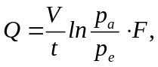 (4.1)

де t – час відкачування, години;
V – об’єм, внутрішній повітряний простір ємності, що відкачується, м³;
Q – продуктивність насоса, м³/год;
p_{a} – рівень початкового вакууму, мбар (атмосферний рівень 1013 мбар);
p_{e} – рівень заданого вакууму, мбар (по завданню 0,5 мбар);
F – коефіцієнт кривої відкачування (для p_{a} = 0,5 мбар приймаємо F=3,1)

Підставимо необхідні значення в формулу і отримаємо
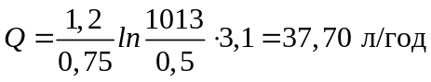
Таким чином продуктивність вакуумного насосу повинна бути не менше 37,7 літрів за годину. Потрібно відзначити, що при такий продуктивності вакуумного насосу і меншому об’єму відкачуваного повітря заданий вакуум буде досягнутий за час значно менший 0,75 години. Так наприклад, при об’ємі вакуумної камери 30 літрів (0,03 м³) задане значення вакууму буде досягнуто за 1,5 хвилини.
Для вибору електричного обладнання шафи керування просочувальною установкою, потрібно визначити потужність електродвигуна вакуумного насосу. Для розрахунку потужності електродвигуна скористаємося формулою запропонованою в [ ]

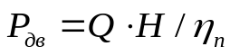 (4.2)

де H – розрахункове розрядження, яке створює вакуумний насос, кПа ( в нашому випадку Н = р_{а} = 0,05 кПа);
Змн.
Арк.
№ докум.
Підпис
Дата
Арк.
50
ДП 141.041.026 ПЗ

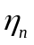- коефіцієнт корисної дії передачі, приймаємо 1.

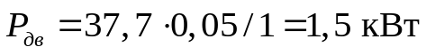

По результатам розрахунків вибираємо вакуумний насос моделі ERSTEVAK EP 40, що виробляється у КНР по ліцензії виробника ERSTEVAK Ltd (Німеччина) і має технічні характеристики наведені у таблиці
Таблиця 4.3 - Технічні характеристики вакуумного насоса
Назва і модель | ERSTEVAK EP 40
Виробник | ERSTEVAK Ltd
Країна | Германия, Китай, Россия
Діапазон | Низкого и среднего вакуума
Електродвигун | Трехфазный
Потужність двигуна | 1,5 кВт
Продуктивність | 40 м³/ч
Максимальний залишковий тиск | 0,5 мбар
Рівень шуму | 67 дБ (А)
Частота обертання | 1400 об/мин
Діаметр патрубка | G11/4"
Об’єм масла | 1 л

4.4 Розрахунок потужності теплового електричного нагрівника (ТЕН) і його вибір.

Нагрівник вакуумно-нагнітальної установки представляє собою статичний нагрівник. Тому його потужність можна розрахувати по формулі :
Змн.
Арк.
№ докум.
Підпис
Дата
Арк.
51
ДП 141.041.026 ПЗ

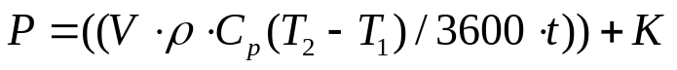 (4.3)
де P- потужність електричного нагрівника, кВт;
V- об’єм, що нагрівається, л;
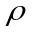- щільність рідини, кг/м³;
С_{Р} – питома теплоємність рідини, кДж/кг ºС;
t - час, який потрібен для нагріву, годин;
К – коефіцієнт запасу (%). Величина коефіцієнту запасу визначається температурою оточуючого середовища і товщиною резервуару. Значення коефіцієнту приймається в діапазоні 5…25 %.
Розрахунок потужності можна провести по максимальному об’єму епоксидної смоли, яку потрібно нагріти до робочої температури. Цей об’єм обмежений величиною 20 літрів. Підставляємо потрібні значення у формулу, з урахуванням того що, питома теплоємність епоксидної смоли дорівнює 0,8…1,2 кДж/кг ºС, щільність 1200 кг/м, а бажаний час нагріву не перевищує 0,25 години, отримаємо

Таким чином загальна потужність нагрівника складає 9,6 кВт. Для того, щоб симетрично розділити потужність нагрівника у трифазній системі живлення потрібні три нагрівника потужністю по 3,2 кВт кожний.
Для вирішення цієї задачі можуть бути вибрані стрічкові керамічні ТЕНи з питомою потужністю 9 ват/см² і площею 360 см² і розмірами 60$×$600 мм. виробництва фірми ТЕН 24 (Україна).

4.5 Вибір закону регулювання і типу регулятора температури установки. Визначення оптимальних параметрів регулятора
Об’єкт управління – змінна ванна наповнена епоксидною смолою і зануреними в смолі котушками наприклад статора асинхронного двигуна, нагрів яких виконується керамічним нагрівником розташованим у дні автоклава з послідовною передачею температури спочатку металевому автоклаву, змінній ванні, епоксидній смолі а потім котушкам, які підлягають просочування представляє собою систему високого порядку із значним запізненням. Перехідна характеристика такого об’єкту знята експериментально показана на рисунку Х.
Змн.
Арк.
№ докум.
Підпис
Дата
Арк.
52
ДП 141.041.026 ПЗ

Рисунок 4.1- Перехідна характеристика автоклава при подачі 50 % потужності нагрівача

По рисунку визначаємо транспортне запізнення τ_{d,} постійну часу об’єкту

Т, коефіцієнт передачі К=(Δh/Δt)/Y [ ] . З графіка визначаємо, що τ_{d} дорівнює 3 хв., постійна часу об’єкту Т= τ_{0,63} - τ_{d}= 7-3= 4 хв., коефіцієнт передачі К=(5 °C/1 хв.)/50%= 0,1 (°C/хв.) /%.
Змн.
Арк.
№ докум.
Підпис
Дата
Арк.
53
ДП 141.041.026 ПЗ

Вибір закону регулювання і виду регулятор виконаємо на основі співвідношень τd/Т і t_{р}/τ_{d} [ ]. Підставивши значення отримаємо τd/Т=3/4=0,75 і t_{р}/τ_{d}=15/3=5. При таких значеннях співвідношень по рекомендаціям наведеним в [ ] визначаємо об’єкт регулювання як об’єкт з суттєвим транспортним запізненням, який за ступенем регулювання є таким, що важко регулюється і регулятор якого бажано вибирати безперервної дії або цифровий з ПІД-регулюванням.
Визначимо оптимальні параметри ПІД-регулятор з використанням перехідної характеристики об’єкту по методу Чіна, Хронеса і Ресвіка [ ]. Цей метод запропонований (дає високу точність) для повільних об’єктів керування, яким є температура автоклава.
Оптимальний коефіцієнт передачі визначається за формулою

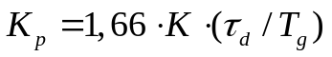 (4.4)
де - 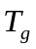час вирівнювання, с. (Визначається по перехідній характеристиці).
Підставивши значення отримаємо
Оптимальне значення часу інтегрування регулятора визначається за формулою 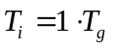= 6 c.
Оптимальний час диференціювання регулятора визначається за формулою 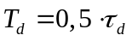=0,5·3=1,5 с.
Потрібно відзначити, оптимальні параметри ПІД регулятора знайдені для регулювання від впливу. Для знаходження оптимальних параметрів від збуджуючого фактору по методу Чіна, Хореса, Ресвіка потрібно застосувати інші формули.

4.6 Вибір закону регулювання вакууму установки

Враховуючи, що регулювання рівня вакууму в автоклаві є об’єктом без запізнення і з саморегулюванням, тому для нього може бути застосований регулятор так званого двозонного регулювання [ ].
Змн.
Арк.
№ докум.
Підпис
Дата
Арк.
54
ДП 141.041.026 ПЗ

Двозонний регулятор є регулятором дискретної дії і має свої переваги: простота виконання і простота регулювання на об’єкті управління, а також не велика ціна реалізації такого регулятора.

4.7 Вибір засобів автоматизації і програмованого реле для забезпечення процесу просочування обмоток машин.

Реле вакууму. Для роботи системи регулювання тиску (вакууму) в автоклаві потрібно вибрати датчик тиску. Оскільки передбачається використання двозонного регулятора тиску можна в якості такого датчика вибрати реле вакууму мембранне.
Принцип дії реле мембранного типу такий: тиск діє на чутливий елемент (мембрану), призводить до її пружної деформації, яке використовується для активації одного або двох мікроперемикачів швидкого спрацювання з автоматичним скиданням. Коли тиск відхиляється від встановлених значень, повертаючись до нормальних значень, перемикачі розмикаються і також повертаючись до нормального стану. Зона нечутливості (різниця між значенням точки спрацювання і скидання ) може бути фіксованою або такою що регулюється .
В якості такого реле може бути запропоновано реле типу NI-221WE , що запропоновано групою компаній WIKA і яке має своє представництво в Україні.

Технічні характеристики такі:
Змн.
Арк.
№ докум.
Підпис
Дата
Арк.
55
ДП 141.041.026 ПЗ

Діапазон робочих тисків - від атмосферного тиску до 1,3 ·10⁻⁷ Па;
Діапазон робочих температур – від - 40 до + 60 ºС;
Механічний термін служби – 10⁶ циклів спрацювань.

Виготовляється як в загальному так і вибухозахищеному варіанті. Є можливість встановлювати точку спрацювання у всьому діапазоні робочих тисків, а також регулювати зону нечутливості пристрою. Вибираємо модель реле тиску MW-MWB-T-T-R, реле загального призначення , з мембраною низького тиску, електричних контактів – два, матеріал електричних контактів срібло , з можливістю регулювання зони нечутливості.

Датчик температури. В якості датчика температури може бути використаний термоперетворювач мідний ТСМ Метран-204 виробництво (Росія) , призначені для вимірювання температури рідинних і газових хімічно нейтральних, не агресивних серед. Термоперетворювач має наступні характеристики:
- Кількість чутливих елементів - один або два;
- Номінальна статична характеристика (НСХ) – 100М;
- Клас допуску В або С;
- Схема з’єднань – 2-х, 3-х, 4-х провідна;
- Діапазон вимірюваних температур – мінус 50…. плюс 150 (для класу допуску В), мінус 50…плюс 180 (для класу допуску С);
- Ступінь захисту від пилу і води:ІР65 по ГОСТ 14154;
- Маса – до 1,3 кг.
- Кліматичне виконання – У1.1 по ГОСТ15150;
- Повірка – не рідше ніж один раз на два роки.

Для роботи термоперетворювача опору і його підключення до

аналогового вимірювального входу потрібен перетворювач аналогових сигналів вимірювальний, якій дозволить перетворити електричний опір у стандартний сигнал величиною від 0 до 10 В, або від 4 мА до 20 мА.
Змн.
Арк.
№ докум.
Підпис
Дата
Арк.
56
ДП 141.041.026 ПЗ

Для цього вибираємо перетворювач аналогових сигналів вимірювальний типу НТП-1К. 00.13 виробництва Овен.
Прилад призначений для перетворення значень температури в уніфікований сигнал постійного струму 4 – 20 мА. Використовується прилад разом із вхідним датчиком у вторинній апаратурі систем автоматичного регулювання, контролю і управління технологічними процесами у різних галузях промисловості, а також у комунальному господарстві, диспетчеризації, телемеханічних інформаційно вимірювальних комплексах і таке інше. Прилад відповідає МЕК 60079-0.

У якості приладу для управління технологічним процесом просочення може бути вибране програмоване реле. Програмовані реле має ряд суттєвих переваг перед іншими програмованими пристроями:
- Мають широку номенклатуру (різні модифікації);
- Наявність годинника реального часу;
- Проста і інтуїтивно зрозуміла середа програмування;
- Можливість створення алгоритму і програми функціонування без приладу;
- Можливість інтеграції в мережі RS-485, протокол МоdBus-Slave;
- Відносно невисока ціна.

Зупинимо вибір на програмованому реле виробництва Овен типу ПР200-220.2.2.0
Прилад призначений для побудови простих автоматизованих систем управління технологічним обладнанням в промисловості, комунальному і сільськогосподарському господарстві.
ПР200 програмується в середі OwenLogic на язику FBD. Програма записується в енергонезалежну Flash-пам’ять приладу. Прилад підтримує такі функції:
Змн.
Арк.
№ докум.
Підпис
Дата
Арк.
57
ДП 141.041.026 ПЗ

- Робота по програмі, що записана у пам’ять ;
- Робота в мережі RS-485 по протоколу Modbus RTU/Modbus ASCII в режимі Master або Slave;
- Обробка вхідних сигналів від датчиків;
- Управління підключеними пристроями за допомогою дискретних або аналогових сигналів;
- Відображення даних на РКІ;
- Введення і відображення даних за допомогою кнопок на лицевій панелі.
Основні технічні характеристик представленні в таблиці

Змн.
Арк.
№ докум.
Підпис
Дата
Арк.
58
ДП 141.041.026 ПЗ

Таблиця 4.4 - Основні технічні характеристики ПР200-230
Найменування | ПР200-230
Загальні відомості
Діапазон напруги живлення, АС | 90…264 В (номінальне 230 В, при 50 Гц)
Напруга вбудованого джерела | Номінальне = 24 В
Входи
Дискретні , кількість, (тип) | 8 (дискретний фазовий ДФ)
Аналогові, кількість, (тип) | 4 (0…10 В, 4…20 мА, 0…4 кОм)
Гальванічна розв’язка | групова по 4 входи (1-4, 5-8)
Виходи
Дискретні, кількості, (тип) | 12 (релейні)
Аналогові, кількість (тип) | 2 (0…10 В, 4…20 мА)
Гальванічна розв’язка | по 2 виходи
Комутаційні можливості
Інтерфейс | RS-485 (до 2 шт. – вибирається при заказі)
Протокол зв’язку | Modbus RTU/ASCII
Режим роботи | Master/Slave
Програмування
Середа програмування | OwenLogic
Об’єм Retain-пам’яті | 1016 байт
Пам'ять ПЗУ | 128 кбайт
Пам'ять ОЗУ | 32 кбайт

4.8 Розробка алгоритму роботи програмного пристрою керування установкою.
Змн.
Арк.
№ докум.
Підпис
Дата
Арк.
59
ДП 141.041.026 ПЗ

Програмування ПР в середі OwenLogic не є складною задачею. Так наприклад для завдання алгоритму функціонування контуру регулювання температури повинні бути використані такі функціональні блоки як ПІД – регулятор і перетворювач опору датчика температури в уніфікований сигнал 4…20 мА з контролем максимального значення температури і контролем виходу датчика з ладу і можливістю подачі сигналу аварії.
Скриншот екрану з програмою, що реалізує основні функціональні вузли контуру регулювання температури показаний на рисунку . В таблицях і наведені входи і виходи і список змінних відповідно.
Таблиця 4.5 Входи і виходи задіяні у програмі
Входи
І1 | Кнопка дозволу роботи ПІД-регулятора (з фіксацією). Нагрівник.
АL1 | Датчик температури. Тип сигналу 4…2 мА.
Виходи
АО1 | Нагрівник.

Змн.
Арк.
№ докум.
Підпис
Дата
Арк.
60
ДП 141.041.026 ПЗ

Таблиця 4.6 - Список змінних, які використані в проекті
Ім’я змінної | Тип змінної | Коментар
 | Дійсне | Нагрівач
  heating
К1 | Дійсне | Пропорційний коефіцієнт ПІД -регулятора
 | Дійсне | Сигнал датчика на вході ПР. 4…20 мА
  sens1
sens1_error | Бульове | Аварія датчика
sens1_high | Бульове | Помилка верхнього діапазону
sens1_indication | Дійсне | Покази датчика в ºС
sens1_low | Дійсне | Нижній діапазон датчика
setpoint1 | Дійсне | Уставка регулятора. Нагрівник
 | Дійсне | Диференційний коефіцієнт
  td1
ti1 | Дійсне | Інтегральний коефіцієнт

Датчик температури із сигналом 4…20 мА підключений до входу AI1. Щоб перетворювач сигналу в реальні значення температури використовуємо макрос CONV4..20 менеджера компонентів. Макрос призначений для масштабування вхідного сигналу по струму в температуру з контролем верхнього і нижнього діапазону вимірювань. Якщо контроль діапазону не потрібен, можна налаштовувати вхід у настройках входу.
В частині ПІД – регулятора при допомозі функціонального блоку РІД виконується регулювання температури по закону ПІД-регулятора. Регулятор починає свою роботу при наявності сигналу, що дозволяє роботу з входу І1. Параметри регулятора такі:
Уставка регулятора;
Пропорціональний коефіцієнт;
Інтегральний коефіцієнт;
Диференційний коефіцієнт.

Змн.
Арк.
№ докум.
Підпис
Дата
Арк.
61
ДП 141.041.026 ПЗ

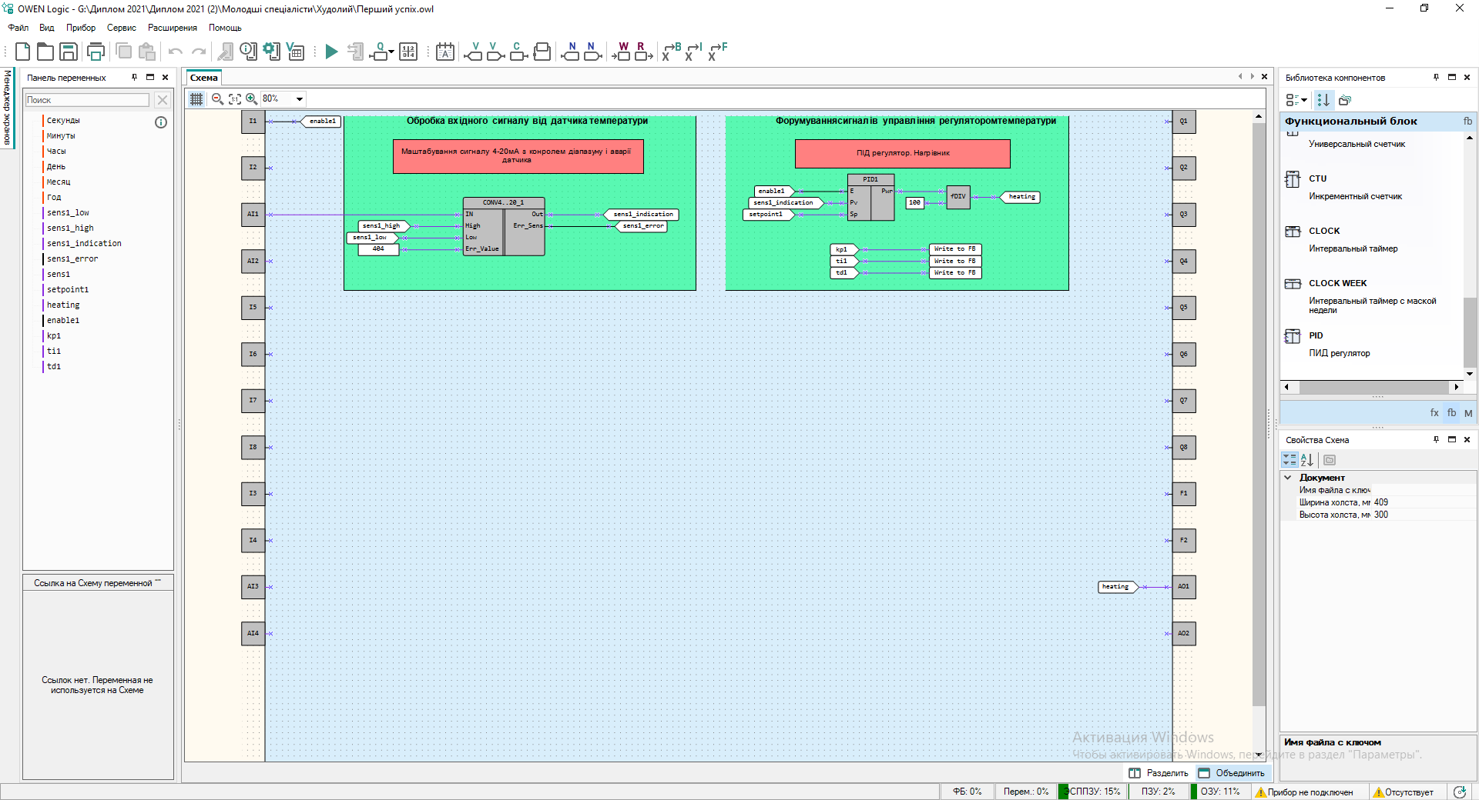
Рисунок 4.2 - Фото екрана з функціональними блоками контуру регулювання температури.

Всі ці параметри задаються з екрану ПР. Вимушена зупинка регулятора виконується розмиканням дискретного входу І1.
Змн.
Арк.
№ докум.
Підпис
Дата
Арк.
62
ДП 141.041.026 ПЗ

4.9 Розробка схеми електричної принципової шафи керування установкою

Схема електрична принципова показана в документі ДП 141.041.026 Е3 (Блок керування просочувальною установкою) графічної частини проекту. Схема побудована на елементах А1 – перемикач мембранний (реле тиску) , А2 – перетворювача сигналів вимірювальний, призначений для перетворення опору датчика температури RK в стандартний сигнал, А3 – реле програмованого. Захист електрообладнання від коротких замикань виконано для силової частини схеми автоматичним вимикачем QF1, для схеми управління автоматичним вимикачем QF2. Дистанційне керування електродвигуном вакуумного насосу і нагнітального насосу виконується за допомогою електромагнітних пускачів КМ1, КМ2 і КМ3 відповідно. Пуск ТЕНів ЕК1, ЕК2, ЕК3 здійснюється за допомогою електромагнітного пускача КМ4. Тепловий захист двигунів вакуумного і нагнітального насосу здійснюється реле температури КК1 і КК2.
В ручному режимі запуск двигуна вакуумного насосу можна здійснити кнопкою SB1, кнопкою SB2, SB3 пуск і реверсування нагнітального насосу. Запуск і зупинка роботи нагрівника здійснюється установкою перемички або її зніманням між входом Dl6 (контакти 1 і 2).
Вибір апаратури керування і захисту. Основні параметри двигунів вакуумно і нагнітального приведені в таблиці

Таблиця 4.7 - Основні технічні характеристики двигунів насосів.
Змн.
Арк.
№ докум.
Підпис
Дата
Арк.
63
ДП 141.041.026 ПЗ

Типи | Р_{Н},  кВт | n,  об/хв | I_{н},  А | ККД,  % | cosφ | 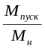 | 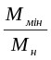 | 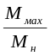 | 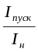 | Момент  інерції ротора, кг.м^{2.}10⁻³
Двигун вакуум насоса | 1,5 | 1395 | 3,52 | 78 | 0,83 | 2,2 | 1,6 | 2,2 | 5,5 | 3,3
Двигун нагнітального насоса | 1,1 | 1395 | 2,75 | 75 | 0,81 | 2,2 | 1,6 | 2,2 | 5,5 | 3,2

Визначаємо пусковий струм електродвигунів за формулою:
І_{п} = І_{н}·К_{і} (4.4)
Виконаємо розрахунок для двигунів розрахунок для електродвигуна М1, М2
І_{п1} = 3,52· 5,5 = 19,36 А
І_{п2} = 2,75· 5,5 = 15,12 А

Значення робочих струмів Iр отримуємо із рівняння:
I_{р} = К_{з} · І_{н.дв} (4.5)
де Кз – коефіцієнт завантаження для вакуумного насоса 0,6 для нагнітального 0,8 .
Виконаємо розрахунки
I_{р1} = 0,6 · 3,52 =2,11 А
I_{р2} = 0,8 · 2,75 = 2,2 А
Вибираємо електромагнітні пускачі за умовами:
а) U_{ном. п.} ≥ U_{мер.} (4.6)
б) І_{ном.п.} ≥ І_{р} (4.7)
в) І_{ном.п.} ≥ І_{п}/6 (4.8)
де U_{ном. п.} – номінальна напруга електромагнітного пускача, В (довідникове значення);
U_{мер.} - номінальна напруга мережі, В, U_{мер.} = 380 В;
І_{ном.п.} – номінальний струм електромагнітного пускача, А (довідникове значення);
І_{н.дв.} - номінальний струм електродвигуна, А (табл. 4.7)
Враховуючи не велику різницю в пускових і робочих струмах двигунів можемо вибрати один і той самий електромагнітний пускача КМ1 для першого і другого електродвигуна М1 і М2.
Змн.
Арк.
№ докум.
Підпис
Дата
Арк.
64
ДП 141.041.026 ПЗ

Умовам вибору відповідає електромагнітний пускач серії ПМ-1-09-01 , першої величини [ каталог Аско]
Який має наступні технічні характеристики: U_{п.ном} = 400 В
І_{ном.п} = 3,5 А; для АС4
U_{кот.} = 220 В;
Перевіряємо вибраний електромагнітний пускач на відповідність умовам вибору:
400 В > 380 В умова виконується;
3,5 А > 2,2 А умова виконується;
3,5 А > 19,36/6=3,23 умова виконується;

Номінальний струм нагрівача 14,5 А, категорія застосування електромагнітного пускача АС1. Вибираємо електромагнитний пускач ПМ-1-09, який для цієї категорії застосування має такі технічні характеристики:
U_{п.ном} = 400 В
І_{ном.п} = 20 А; для АС1
U_{кот.} = 220 В;
Перевіряємо вибраний електромагнітний пускач умовам вибору:
400 В > 380 В умова виконується;
20 А > 14,5 А умова виконується;

Вибираємо автоматичний вимикач QF1 (для двох двигунів і нагрівача) за умовами:
а) U_{а.ном} ≥ U_{мер} (4.9)
б) І_{а.ном} ≥ ΣІ_{р} (4.10)
в) I_{т.р.а.} ΣI_{р} (4.11)
г) I_{сп. к.} І_{п.б.} +ΣІ_{р} (решти менших електродвигунів)

Проаналізувавши технологію виробництва вважаємо, що найбільший струм який буде протікати через захисний апарат можливий у випадку коли запускається найбільший електродвигун а решта менших уже працюють.
Змн.
Арк.
№ докум.
Підпис
Дата
Арк.
65
ДП 141.041.026 ПЗ

Умовам вибору відповідає автоматичний вимикач типу ВА-2005-М14 [] тип основного розчіплювача яке має наступні технічні характеристики:. U_{а.ном} = 380, В;
І_{а.ном} = 63 , А;
I_{т.р.а} = 6…10 , А;

380 В = 380 В умова виконується;
6 кА > 18,81 А умова виконується;
6…10 А > 4,31 А умова виконується;
63 А > 19,36+2,2+14,5=36,06 А умова виконується.
Вибираємо електротеплове реле за умовами:
а) U_{ном.р.} ≥ U_{мер} (4.12)
б) І_{ном.р} ≥ І_{р.} (4.13)
в) І_{т.р.} ≥ І_{р} (4.14)
де U_{ном.р} номінальна напруга електротеплового реле, В (довідникове значення);
І_{ном}._{р} номінальний струм електротеплового реле, А (довідникове значення);
І_{т.р} номінальний струм теплового розчіплювача електротеплового реле, А (довідникове значення);
Умовам вибору відповідає електротеплове реле типу РТ1308, [ ]
яке має наступні технічні характеристики: U_{ном.р} = 380 В;
І_{ном.р} = 6 кА;
І_{т.р.} = 2,5…4 А;

Наводимо вибір електротеплового реле КК1 для електродвигунів М1.
Регулятор струму не спрацювання встановлюємо в положення 2,5 А.
380 В > 380 А умова виконується;
Змн.
Арк.
№ докум.
Підпис
Дата
Арк.
66
ДП 141.041.026 ПЗ

6 кА > 2,11 А умова виконується;
2,5 А > 2,11 умова виконується;
Аналогічно проводимо вибір інших елементів схеми.

5 ДЕТАЛЬНА РОЗРОБКА. ПЕРЕРАХУНОК ОБМОТКОВИХ ДАНИХ АСИНХРОННОГО ДВИГУНА
Змн.
Арк.
№ докум.
Підпис
Дата
Арк.
67
ДП 141.041.026 ПЗ

На ремонт у майстерню поступив електричний двигун асинхронний, трифазний. Тип двигуна невідомий. Обмотка статора виконана на дві пари полюсів. Кількість зубців ротора Z₂ = 34. Двигун має декілька дефектів в обмотці статора (замикання між витками обмотки). Крім того, по умовам замовника потрібно виконати обмотку так щоб, щоб синхронна частота обертання дорівнювала 750 об/хв., а номінальна фазна напруга дорівнювала 220 В.
Проведемо перерахунок обмотки. Результати обміру магнітопроводу двигуна і технічні умови замовника зведені в таблиці 5.1
Таблиця 5.1 – Вихідні дані проекту детальної розробки
D | D_{a} | l | z | Товщина листа сталі | Ізоляція листа сталі | b | b' | b_{ш} | h | e | Технічні умови замовника
 |  |  |  |  |  |  |  |  |  |  | U | n | f | Схема з’єднання
мм | мм | мм | шт | мм |  | мм | мм | мм | мм | мм | В | хв ⁻¹ | Гц | Схема з’єднання
132 | 191 | 100 | 48 | 0,35 | ЛАК | 6,3 | 4,5 | 3 | 17,5 | 0,5 | 220 | 750 | 50 | Υ/Δ

Розміри магнітопроводу і його пазу:
D – Внутрішній діаметр осердя статора, мм.
D_{a} – Зовнішній діаметр осердя статора, мм.
l – повна довжина осердя статора, мм.
Z– число пазів, шт.
b – більший розмір ширини пазу, мм.
b' – менший розмір ширини пазу, мм.
b_{ш} – ширина шліца пазу, мм.
h – повна висота пазу, мм.
e – висота вусика пазу, мм.
δ – товщина листів сталі, мм, та рід ізоляції дані цифрами.
Технічні умови замовника:
n – частота обертання магнітного поля статора, хв⁻¹.
U_{ф} – номінальна фазна напруга обмотки статора, В.
Υ/Δ – схема з'єднання обмоток фаз, зірка/трикутник.
f – частота струму, Гц.
Змн.
Арк.
№ докум.
Підпис
Дата
Арк.
68
ДП 141.041.026 ПЗ

5.1 Перевірка можливості виконання обмотки на даному магнітопроводі.

Іноді спостерігається, що двигун з короткозамкненим ротором, обмотка якого перерахована до нової кількості полюсів, непридатний для роботи. Ця непридатність може бути виражена так: а) двигун прилипає, тобто він не запускається з місця при включенні; Однак якщо його спочатку ввести в обертання, принаймні вручну, а потім увімкніть, він працює нормально; б) двигун обертається, але досягаючи низької швидкості обертання, застрягає на цій швидкості; в) двигун у процесі старту, а іноді і під час звичайної роботи, видає різкий шум. Причиною всіх цих відхилень є невдале співвідношення числа зубців статора та ротора для цієї кількості полюсів. Для того, щоб уникнути цього, при перенесенні до нової кількості полюсів слід провести перевірку згаданого співвідношення відповідно до наступних правил:
- Число зубців статора та ротора Z1 и Z2 не повинні дорівнювати один одному, бути кратними один одному:
𝑍2 ≠ 𝑍1; 𝑍2 ≠ 0,5 × 𝑍1; 𝑍2 ≠ 2 × 𝑍1
34 ≠ 48; 34 ≠ 0,5×48; 34 ≠ 2×48
- Число зубців ротора не повинно ділитися на потрійне число полюсів:
$$\frac{Z_{2}}{3×2p}≠ціле число;$$
$$\frac{34}{3×2∙4}=1,416≠цілому числу.$$

- Число зубців ротора, поділене на число полюсів, не повинно давати 4, 7 и 10, інакше можливо що ротор застрягне:
Змн.
Арк.
№ докум.
Підпис
Дата
Арк.
69
ДП 141.041.026 ПЗ

$$\frac{Z_{2}}{2p}≠4; \frac{Z_{2}}{2p}≠7; \frac{Z_{2}}{2p}≠10.$$
$$\frac{34}{2∙4}=4,24.$$
- Числа зубців статора и ротора не повинні відрізнятися один від одного на число пар полюсів або на число полюсів:
𝑍2 ≠ 𝑍1 ± 𝑝; 𝑍2 ≠ 𝑍1 ± 2𝑝
34 ≠ 48 ± 4; 34 ≠ 48 ± 8.
- Число зубців ротора не повинна відрізнятися від половини числа зубців статора на число пар полюсів:
𝑍2 ≠ 0,5 × 𝑍1 ± 𝑝
34 ≠ 0,5 × 48 ± 4
- Число зубців ротора не повинно відрізнятися від подвійного числа зубців статора зменшеного або збільшеного на число полюсів:
𝑍2 ≠ 2 × 𝑍1 ± 2р.
34 ≠ 2 × 48 ± 2·4
При невиконанні одного з цих трьох умов також можлива зупинка ротора.
- Число зубців ротора, збільшене або зменшене на одиницю, не повинно ділитися на потрійне число полюсів:
$$\frac{Z_{2}±1}{3×2p}≠ціле число;$$
$$\frac{34±1}{3×2∙4} ≠ціле число$$

- Число зубців ротора, збільшене або зменшене на число полюсів, збільшене або зменшене на одиницю, не повинно ділитися на потрійне число полюсів, тому що можливий додатковий шум:

Змн.
Арк.
№ докум.
Підпис
Дата
Арк.
70
ДП 141.041.026 ПЗ

$$\frac{Z_{2}±2p±1}{3×2p}≠ціле число;$$

Всі ці правила не відносяться до двигунів з фазним ротором, що запускаються за допомогою реостатів, але при переробці фазних роторів на короткозамкнені, навіть без зміни числа полюсів, вони повинні бути враховані, так як небезпека прилипання та застрягання таких роторів дуже велика.
Перевірка можливості виконання обмотки на даному магнітопроводі вказує на те, що обмотка може бути реалізована.

5.2 Розрахунок деяких параметрів магнітопроводу, по результатам обміру

Підготовка даних обміру магнітопроводу проводиться для виконання наступних розрахунків :
а) площі полюсу у повітряному проміжку (Q_{δ}),
б) площі полюсу у зубцевій зоні статора (Q_{z}),
в) площі поперечного перерізу ярма статора (Q_{c}),
г) площі пазу у світлі (Q_{п}), мм².
Перші три площі потрібні для розрахунку магнітних навантажень, остання для розрахунку перерізу обмоткового проводу.
1. Площа полюсу у повітряному проміжку.
У повітряному проміжку опір магнітному потоку по всій площині рівномірний:
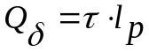 (м²)
де l_{p} – розрахункова довжина осердя, м
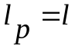- так як немає каналів охолодження

Змн.
Арк.
№ докум.
Підпис
Дата
Арк.
71
ДП 141.041.026 ПЗ

τ - полюсне ділення

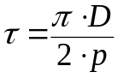 (м)
де р – кількість пар полюсів
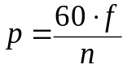 (шт)
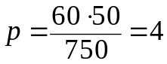; 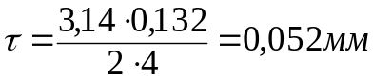;
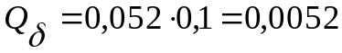м²

2. Площа полюсу у зубцевій зоні.
У зубцевій зоні статора магнітний потік тече по листам електротехнічної сталі, з цього витікає, що площа полюсу буде дорівнювати добутку активної площі зубця на їх кількість у полюсі:
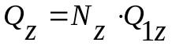 (м²)
де N_{z} – кількість зубців під полюсом, шт
Q_{1z} – площа одного зубця, м²
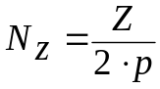 (шт)
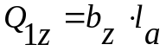 (м²)
де l_{a} – активна довжина магнітопроводу, м
b_{z} – розрахункова середня ширина зубця, м

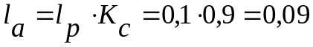м

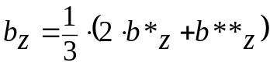 (м)
де К_{с} – коефіцієнт заповнення сталі, що залежить від товщини листа електротехнічної сталі та роду ізоляції
b*_{z} – ширина зубця у вузькому місті, м
b**_{z} – ширина зубця у широкому місті, м

Змн.
Арк.
№ докум.
Підпис
Дата
Арк.
72
ДП 141.041.026 ПЗ

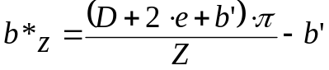 (м)
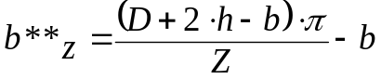 (м)
м
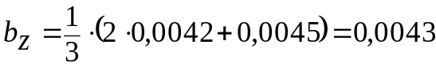м
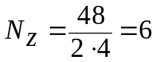; 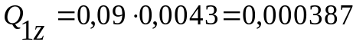м²;
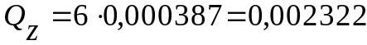м²
3. Площа магнітопроводу у ярмі статора.
Площа ярма статора, перпендикулярна магнітному потоку, дорвнює добутку її висоти на активну довжину магнітопроводу:
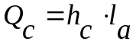 (м²)
де h_{с} – висота ярма статора
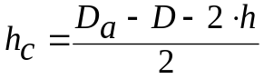 (м²)
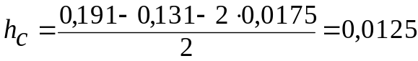м;
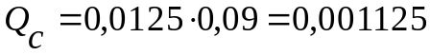м²
4. Площа пазу у світлі.

Площа пазу у світлі потребує для розрахунку перерізу обмоткового проводу. Для визначення площі пазу його переріз розбивається осьовими лініями на прості фігури:
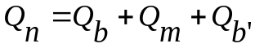 (мм²)
де Q_{b}, Q_{b’} – площі на пів кругів з діаметрами, відповідно b и b’
Q_{т} – площа трапеції
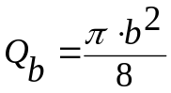 (мм²); 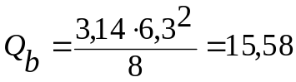мм²;

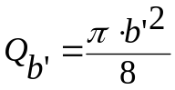 (мм²); 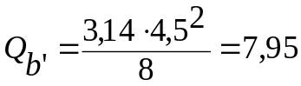мм²;

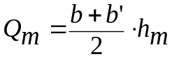(мм²)

де 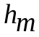 - висота трапеції:
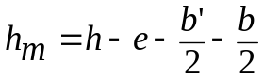(мм)
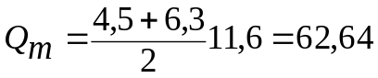мм²

Площа пазу в світлі:

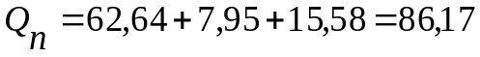мм²
Змн.
Арк.
№ докум.
Підпис
Дата
Арк.
73
ДП 141.041.026 ПЗ

5.3 Вибір типу обмотки.

Вибір типу обмотки зроблений на основі наступних положень:
- технічна можливість виконання обмотки в умовах підприємства, що розглядається ;
- мінімального споживання обмоткового дроту при її виконанні;
- номінальної потужності та напруги;
- типу пазу;
- урахування переваг та недоліків різних обмоток;
- економічної доцільності.
Діаграма обмоток статора трифазних електричних машин розділена:
- відповідно до кількості активних сторін ділянок у пазу, обмотки бувають одношарові (в яких активна сторона однієї котушки займає весь паз) та двошарові (активна сторона займає половину пазу);
- за розміром кроку на обмотках з повним кроком (з y = y') та скороченим кроком (на y < y');

- за частотою обертання магнітного поля статора на одно швидкісні та багато швидкісні;
- відповідно до кількості секцій у котушкових групах (фазові котушки) для обмоток з однаковою кількістю секцій у групі (q дорівнює цілому числу) і різною (Q дорівнює дробовому числу).
За методом виконання обмоток вони поділяються на:
- шаблонові розсипні (або всипні), їх також називають обмотками з м'якими секціями. У таких обмотках секція укладаються по одному провіднику через слот (шліц) напіввідкритого пазу. Використовується для машин низької потужності, напруга до 500 В;
- протяжні, виконуються шляхом протягування проводів через пази, що використовуються для машин з напругою до 10 000 В для закритих або напівзакритих канавок. Такий спосіб укладки потребує багато праці. В даний час використовується в основному для часткового ремонту обмоток;
Змн.
Арк.
№ докум.
Підпис
Дата
Арк.
74
ДП 141.043.026 ПЗ

- обмотки з жорсткими секціями, готові ізольовані ділянки, які на собі несуть ізоляцію пазу і укладаються у відкриті пази. Використовується для середніх та високих силових машин з напругою до 5000 - 10 000 В та більше. Відповідно до методу розміщення секцій груп котушки у пазах статора, а також розміщення лобових частин поділяються на:
- концентричні, з розміщенням котушок (секцій), одна всередині іншої та розташування лобових частин у двох, або трьох площинах, такі обмотки виконуються «врозвал»;
- шаблонові, з однаковими секціями котушкових груп. Їх можна виконати як простими, так і «врозвал». Якщо у шаблоновій одношаровій обмотці «врозвал» обмотку виконати не півгрупами, а по окремим котушкам, отримаємо схему ланцюгової обмотки.
Одношарові обмотки головним чином виконуються простими шаблоновими, шаблоновими «врозвал», ланцюговими та концентричними.

Основні переваги одношарової обмотки у порівнянні з двошаровою:
- Відсутність ізоляції між шарами обмоток, що підвищує коефіцієнт заповнення пузу, а відповідно, струм і потужність двигуна;
- Простота виготовлення;
- Більша можливість застосування автоматизації при її виконанні.
Недоліки:
- Підвищена витрата обмоткового матеріалу;
- Складність укорочення кроку, а відповідно, компенсації вищих гармонічних складових магнітного поля;
- Обмеження можливості побудови обмоток з дробовим числом пазів на полюс і фазу;
- Ускладнення монтажу котушок для великих електродвигунів високої напруги (збільшення трудових витрат).
Двошарові обмотки в основному виконуються з однаковими секціями: петльові та хвильові, рідше приймають концентричні.
Змн.
Арк.
№ докум.
Підпис
Дата
Арк.
75
ДП 141.041.026 ПЗ

Основні переваги двошарових обмоток порівняно з одношаровою:
- Можливість укорочення кроку, що дає можливість: а) знизити витрати проводу для обмотки за рахунок зменшення довжини лобової частини секції; б) зменшити високі гармонічні складові магнітного потоку, тобто знизити втрати у магнітопроводі двигуна.
- Спрощення технологічного процесу виготовлення котушок (спрощується механізація процесу).
- Можливість виконання обмотки з любим дробовим значення q, що забезпечує виготовлення обмотки при ремонті асинхронних двигунів зі зміною частоти обертання. Крім того це є одним з способів наближення форми поля до синусоїди.

- Можливість створення більшого числа паралельних гілок.

До недоліків можна віднести:
- Менший коефіцієнт заповнення пазу (оскільки потрібна ізоляція між шарами обмотки);
- Складність укладки останніх секцій обмотки.
- Необхідність піднімання цілий крок обмотки при пробої ізоляції нижньої сторони секції.
По наведеним причинам у ремонтній практиці машин змінного струму двошарові обмотки отримали найбільше розповсюдження. Таким чином вибираємо двошарову петльову обмотку.

5.4 Розрахунок даних обмотки
Змн.
Арк.
№ докум.
Підпис
Дата
Арк.
76
ДП 141.041.026 ПЗ

Обмотка асинхронного двигуна, виконується на магнітопроводі статора і складається трьох самостійний фазних обмоток (А, В, С). Обмоткові данні що підлягають розрахунку такі
у – крок обмотки;
q – число пазів на полюс та фазу (дорівнює числу секцій у котушкові групі);
N – число котушкових груп;
α - число електричних градусів, що припадають на один паз;
а – число паралельних віток.

1. Крок обмотки
Крок обмотки (у) – це відстань виражена у зубцях (або пазах), між активними сторонами однієї секції:
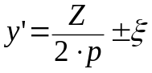

де y’ – розрахунковий крок (дорівнює полюсному діленню, що виражена у кількості зубців);
ξ - довільне число менше одиниці, що доводить розрахунковий крок (y’) до цілого числа.
На практиці прийнято крок визначати у пазах, тому при виконанні обмотки друга сторона секції лягає у паз у+1.
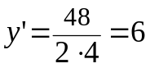
Двошарові обмотки виконують з укороченням кроку.
у=у’⋅К_{у}
де К_{у} – коефіцієнт укорочення кроку обмотки
На практиці та розрахунками доведено, що найбільш сприятливу криву зміни магнітного потоку можна отримати при укорочені діаметрального (розрахункового) кроку на К_{у}=0,8:
Змн.
Арк.
№ докум.
Підпис
Дата
Арк.
77
ДП 141.041.026 ПЗ

у=0,8⋅6=4,8, приймемо у=5

2. Число пазів на полюс та фазу.
Число пазів на полюс та фазу (q) визначає число секцій у котушковій групі:
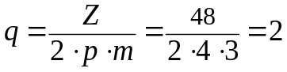
де m - число фаз
Кожна котушка обмотки приймає участь у появі двох полюсів, так як активні провідники однієї сторони мають одне направлення струму, а іншої - протилежне.
При q >1, обмотка називається розподіленою, при цьому фазні котушки повинні бути розділені на секції, число яких дорівнює q.

3. Число котушкових груп
У двошарових обмотках число котушкових груп механічно збільшується у двоє, однак порівняно з одношаровою обмоткою з числом витків в кожній секції меншим у два рази, тоді:
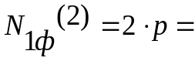2⋅4=8
де N_{1ф}⁽²⁾ - число котушкових груп в одній фазі двошарової обмотки. Так як кожну пару полюсів складають всі три фази трифазної системи, відповідно:
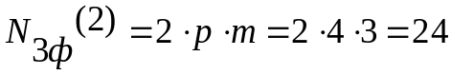

4. Число електричних градусів на один паз
У розточці статора асинхронного двигуна з двома парами полюсів зміна ЕРС складає 720⁰ ел. Це наочно видно з рисунку 2.
Змн.
Арк.
№ докум.
Підпис
Дата
Арк.
78
ДП 141.041.025 ПЗ

N
N
S
S
90
180
240
450
630
360
540
720
e
S
S
N
N
Рисунок 2 – Зміна ЕРС під полюсами двополюсної машини.

При проходженні провідника під однією парою полюсів у розточці статора повністю за один оберт ЕРС в ньому змінюється по синусоїдальній функції. При цьому виникає повний цикл зміни, який складає 720 електричних градусів (рисунок. 2).
Число електричних градусів, що приходиться на паз, або кутовий зсув між рядом розташованими пазами:
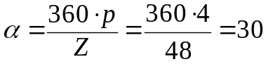

5. Число паралельних віток
Паралельні вітки у обмотці асинхронного двигуна робляться для зменшення перерізу обмоткового проводу, крім того, це дає можливість краще завантажити магнітну систему машини.
Всі котушкові групи однієї фази з’єднуємо послідовно, тоді число паралельних віток 1 (а=1) (рис. 3). На рисунку літерами Н и К позначені відповідно початки та кінці котушкових груп.

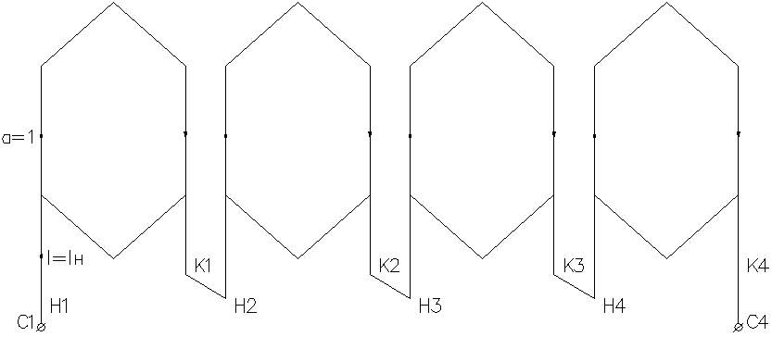
Рисунок 3 - З’єднання котушкових груп.
Змн.
Арк.
№ докум.
Підпис
Дата
Арк.
79
ДП 141.041.026 ПЗ

6. Принцип побудови схеми статорної обмотки трьохфазного асинхронного двигуна
Для отримання обертового магнітного поля асинхронного двигуна, при любій схемі обмотки, потрібно:
1. Зміщення у просторі розточки статора асинхронного двигуна фазних обмоток, одна відносно іншої на кут 120⁰ ел.
2. Зміщення в часі струмів, що протікають по цим обмоткам, на  періоду.
Перша умова виконується відповідним виконанням котушкових груп трьох фазної обмотки, друге – підключенням асинхронного двигуна до мережі трьохфазного струму.
При побудові схеми, обмотка першої фази може
починатися з любого пазу. Тому першу активну сторону секції закладаємо в перший паз. Другу активну сторону секції заложимо через п’ять зубців в шостий паз. Одна котушкова група має дві секції, тоді друга секція займає відповідно 2 и 7 пази.
Змн.
Арк.
№ докум.
Підпис
Дата
Арк.
Число котушкових груп однієї фази буде чотири (прораховано вище).
У двошарових обмотках котушкових груп однієї і той же фази зсувається на 180 електричних градусів. Тому:
Змн.
Арк.
№ докум.
Підпис
Дата
Арк.
80
ДП 141.041.026 ПЗ

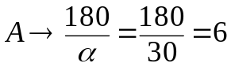.
Тому, котушка другої фази «А» починається з 7-го пазу.
Обмотка фаз «В» и «С» виконується аналогічно, но вони зсунуті, відповідно, на 120 и 240 електричних градусів відносно обмотки фази «А», тобто в пазах це буде:
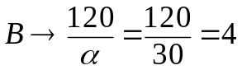; 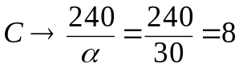

5.5 Розрахунок оптимального числа витків у обмотках однієї фази.

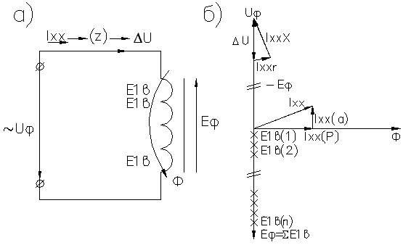
Рисунок 4 - а) Еквівалентна схема фази обмотки асинхронного двигуна; б) Векторна діаграма асинхронного двигуна.

При підключенні напруги U_{ф} до обмотки по ній потече струм холостого ходу (рис. 4а). Так як напруга змінюється по синусоїдальному закону, струм також буде змінним. У свою чергу створить у магнітній системі машини магнітний потік Ф, який також буде змінним. Змінний магнітний потік Ф створює у витках обмотки, ЕРС (Е_{Ф}), направлену зустрічно до прикладеній напрузі (закон електромагнітної індукції).
Змн.
Арк.
№ докум.
Підпис
Дата
Арк.
81
ДП 141.041.026 ПЗ

ЕРС фазної обмотки Е_{Ф} буде складатися із суми ЕРС окремих витків E_{1в}
Е_{ф}=∑ E_{1в} або Е_{ф}= E_{1в}⋅W_{ф}
де W_{ф} - кількість витків в обмотці однієї фази, шт.
Крім того, струм I_{хх} створює на активному та реактивному опорах обмотки падіння напруги ΔU .
Таким чином, прикладена до обмотки напруга U_{ф} врівноважується ЕРС Е_{Ф} і падінням напруги в обмотці ΔU. Все це у векторній формі наведено у спрощеній векторній діаграмі (рисунок 4б). З цього витікає, що
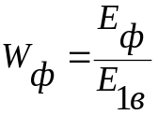 .

де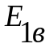 – ЕРС одного витка обмотки, В
Падіння напруги складає 2,5…4% від U_{ф} що в середньому біля 3%, без втрат для точності розрахунку можна застосовувати запис:
Е_{ф}=0,97⋅ U_{ф};

де Е_{ф} – ЕРС обмотки фази, В
U_{ф} - фазна напруга, В
тоді
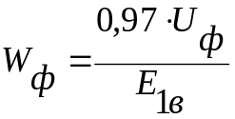
Миттєве значення ЕРС одного витка, як відомо з теоретичної електротехніки визначається:

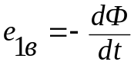
де t - час, с
Змн.
Арк.
№ докум.
Підпис
Дата
Арк.
82
ДП 141.041.026 ПЗ

Магнітний потік змінюється по закону:
Ф=Ф_{m}⋅sin⋅ω⋅t,
де Ф_{м} - амплітудне значення магнітного потоку, Вб;
ω - кутова частота обертання поля;
Тоді 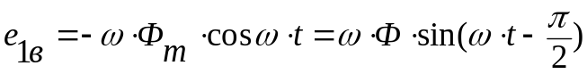
Максимальне значення ЕРС одного витка буде при : 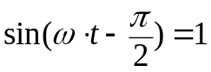,
тоді (так як 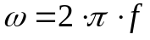):
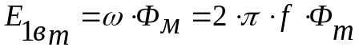.
Діюче значення відрізняється від максимального на 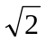, тоді
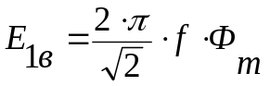
Так як обмотка розосереджена, то частина магнітного потоку Ф розсіюється, це може бути враховано коефіцієнтом розосередження К_{р} :
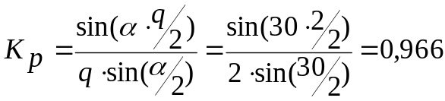
Практично всі двошарові обмотки виконуються з укороченим кроком. Це призводить до того, що на кордонах полюсів у секціях різних фаз, що лежать в одному пазу, напрямок струмів буде зустрічний. Відповідно сумарний потік від цих секцій буде дорівнювати нулю, що зменшить загальний магнітний потік Ф. Це явище враховується коефіцієнтом скорочення 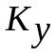 :
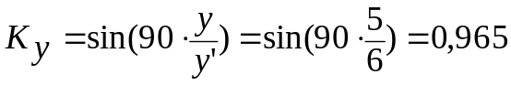

Обмотковий коефіцієнт:
Змн.
Арк.
№ докум.
Підпис
Дата
Арк.
83
ДП 141.041.026 ПЗ

К_{об}=К_{р}⋅К_{у}=0,965⋅0,966=0,932

тоді ЕРС одного витка дорівнює:

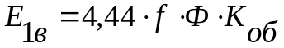
Число витків в фазі:

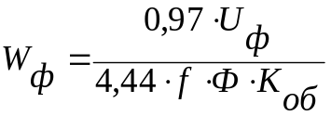
У отриманому виразі U_{ф} і f задано замовником, для розрахунку потрібно знати Ф. Він під полюсом розподіляється нерівномірно (рисунок 5), однак при рівних площах прямокутника зі стороною В_{ср} і півкругу з радіусом В_{δ} величина магнітного поля под полюсом буде однаковою.
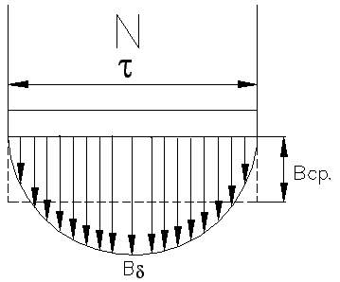
Рисунок 5 - Магнитное поле полюса.

Величина середньої магнітної індукції:
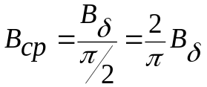
де 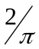 - коефіцієнт, що враховує нерівномірність розподілення магнітного потоку під полюсом.
В_{ср} – середнє значення магнітної індукції у повітряному зазорі, Тл
В_{б} – максимальне значення магнітної індукції у повітряному зазорі, Тл
З таблиці «нормованих електромагнітних навантажень асинхронних

двигунів» для потужності від 1 до 10 кВт. Приймаємо В_{б}=0,61

Значення магнітного потоку:
Змн.
Арк.
№ докум.
Підпис
Дата
Арк.
84
ДП 141.041.026 ПЗ

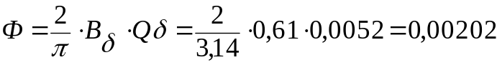Вб
де 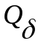- площа полюса у повітряному зазорі, м²
Число витків у фазі:
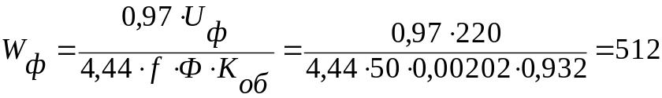шт
Попереднє число витків у фазі 687,6 шт, така обмотка не може бути виконана так як частину витків не можливо укласти в пази статора.
З іншого боку, при діленні числа витків фазної обмотки по секціях, необхідно розподіляти їх рівномірно, так щоб число витків у всіх секціях обмотки W_{сек} було однаковим, така обмотка називається рівно секційною.
Умова рівних по кількості витків секцій виконується виходячи з виразу числа активних провідників у пазу:
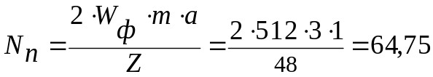шт
де а– число паралельних гілок.
У формулі двійка у чисельнику показує, що виток має два активних провідника. Для того, щоб число витків у секціях було однаковим, необхідно число активних провідників у пазу потрібно округлити:
- при одношаровій обмотці до цілого значення,
- при двошаровій – до цілого парного числа.
Округлюємо число провідників у пазу до цілого парного і приймаємо Nп=64 шт.
Після округлення числа провідників у пазу, уточнюємо число витків у фазі

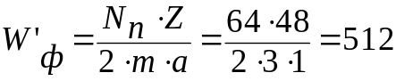шт
Уточнюємо магнітний потік, тому що він залежить від числа витків у фазі
Змн.
Арк.
№ докум.
Підпис
Дата
Арк.
85
ДП 141.041.026 ПЗ

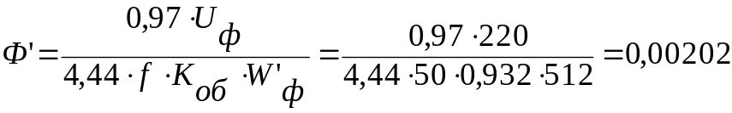Вб
Уточнюємо значення магнітних індукцій В_{δ}, В_{z}, В_{c}.
Магнітна індукція у повітряному проміжку:
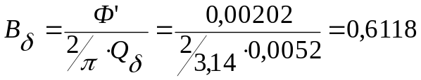Тл
Магнітна індукція у зубцевій зоні статора:
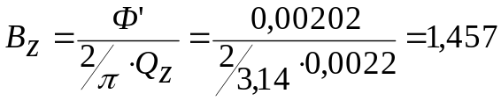Тл
Магнітна індукція у ярмі статора:

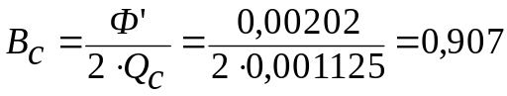Тл

Порівнюємо їх з максимальними допустимими значеннями. Всі варіанти розрахунку магнітних індукцій зводимо у таблицю (таблиця 2).

Таблиця 2 - Навантаження магнітного кола.
Змн.
Арк.
№ докум.
Підпис
Дата
Арк.
86
ДП 141.041.026 ПЗ

Найменування | Еод. вим. | Розрахункова формула | Варіанти розрахунку |  |  | Допустимі межі
Найменування | Еод. вим. | Розрахункова формула | 1 | 2 | 3 | Допустимі межі
Число провідників у пазу, N_{п} | шт | 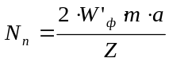 | 64 | 56 | 48
Число витків в обмотці однієї фази, W_{ф} | шт | 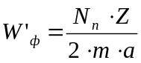 | 512 | 448 | 384
Величина магнітного потоку Ф при W_{ф} | Вб | 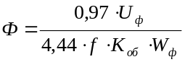 | 0,00202 | 0,00233 | 0,00272
Індукція у повітряному проміжку, В_{δ} | Тл | 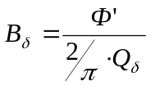 | 0,612 | 0,706 | 0,8257 | 0,6 – 0,7
Індукція у зубцях, В_{z} | Тл | 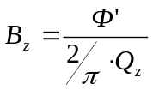 | 1,457 | 1,586 | 1,943 | 1,4 – 1,6
Індукція у ярмі статора, В_{c} | Тл | 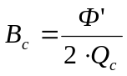 | 0,906 | 1,03 | 1,21 | 1,2 – 1,6

По результатам розрахунку, з таблиці видно, що найбільш оптимальний варіант 2, при якому двигун, що розрахований буде відавати максимальну для його магнітної системи потужність.

5.6 Розрахунок числа витків у одній секції.

При одношаровій обмотці провідники однієї секції (W_{сек}) цілком займають паз, тому число витків у секції дорівнює числу активних провідників у пазу.

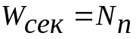

При двошаровій обмотці в одному пазу лежать провідники двох секцій, відповідно, число витків в секції двошарової обмотки (W_{сек}) дорівнює половині числа провідників у пазу.
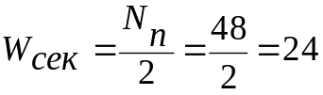шт.

5.7 Вибір ізоляції паза та лобових частин обмотки.

Мета ізоляції асинхронного двигуна - забезпечити відповідний клас нагрівостійкості, необхідної електричної міцності між обмотками різних фаз та магнітним ланцюгом, а також між витками обмотки. Крім того, обмотка повинна бути хімічно, волого-водо стійкою, механічно довговічною тощо.
Змн.
Арк.
№ докум.
Підпис
Дата
Арк.
87
ДП 141.041.026 ПЗ

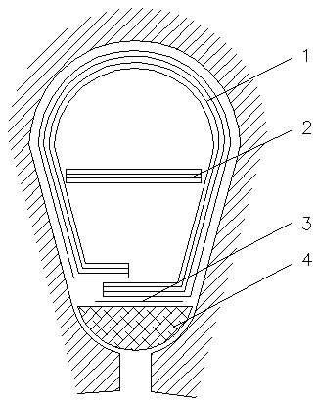
Рисунок 6 - Пазова ізоляція обмотки

Ізоляція пазу (рис. 6) складається з пазової коробки (втулки) 1, міжшарової прокладки 2 (якщо обмотка двошарова), прокладки для клину 3 та клину 4. Прокладки між фазами також встановлюються в лобові частини секцій або котушкових груп, що ізолюють внутрішні машинні з’єднання а також металеві бандажі в пазових та лобових частинах обмоток.
При ремонті асинхронних двигунів серій A0, A2, A02 з класом стійкості до нагріву ізоляції: A і E (які досі знаходяться в Україні в більшості), пази з 3 шарів діелектрика отримали найбільше використання:
- перший шар (покладуть у паз на магнітопровід), його мета - захистити другий шар від пошкодження сталевими листами; Ці матеріали потребують високої механічної міцності (електротехнічний картон, слюда тощо).
- другий шар - це основна електрична ізоляція, вона вимагає високої електричної міцності (лакотканина, гнучкі плівки тощо).
- третій шар виготовлений з механічно міцного діелектрика. Він, як і

перший, захищає другий шар від пошкоджень, але вже від активних провідників, які розміщуються в канавці (електротехнічний картон, кабельний папір тощо).
Змн.
Арк.
№ докум.
Підпис
Дата
Арк.
ДП 141.041.026 ПЗ

Пазовий короб повинен щільно прилягати до стінки пазу, а не зсуватися, при укладанні обмотки, бути стійким до розриву, продавлюванню, розшаруванню та бути досить слизьким.
Ізоляція під бандажем виконується аналогічно, як коробка, трьома шарами, а між фазами прокладки у лобові частинах обмоток можуть мати один, два або три шари залежно від використаних матеріалів.
Ізоляційні матеріали для всіх вказаних деталей обмоток вибираються в залежності від номінальної напруги та потужності машини, класу нагрівостійкості, умов роботи, наявності діелектричних матеріалів та з економічних міркувань.
В сучасних електричних машинах наругою до 1000 В широко застосовуються синтетичні плівки і матеріали, що виготовлені за допомогою композиційних матеріалів (плівкоелектрокартон). Завдяки високій електричній і механічній стійкості, ці матеріали дозволяють зменшити товщину ізоляції. Завдяки цьому підвищується коефіцієнт заповнення пазу.
Поліетилентерефталатна (лавсанова) плівка ПЕТ-Е і плівковий електротехнічний картон застосовуються для виготовлення пазових коробок і прокладок. При цьому дві смуги ПЕТ-Е кладуться у пази плівкою в середину.
Поліамідна плівка ПМ застосовується у електричних машинах з температурою нагрівостійкості ізоляції до 220 ͦ С.
Фторопластова плівка Ф-4ЕО, Ф-4ЕН має високу вологостійкість, стійкість до розчинників, впливу хімічно активних середовищ і застосовується в машинах спеціального призначення (наприклад, для роботи у фреонових компресорах) і у тих випадках коли нагрівостійкість ізоляції повинна бути вищою за 220 ͦ С. Але фторопластові плівки дуже м’які і тому для пазової ізоляції їх застосовують разом з іншими, більш жорсткими матеріалами.
88
Композиційні матеріали мають достатньо високі механічні властивості, вони поставляються в рулонах.
Змн.
Арк.
№ докум.
Підпис
Дата
Арк.
89
ДП 141.041.026 ПЗ

Плівкові синтетичні картони марок ПЕТ-Е, ПСК-ЛП складаються з плівок ПЕТ-Е, які мають з обох сторін шари паперу з фенілового волокна (ПСК-Д), або папером з лавсанового волокна без просочування (ПСК-Л) або з просочуванням (ПСК-ЛП).
Плівкослюдопласт ГИП-ЛСП-ПЛ являє собою шар флогопитовогослюдопласта, який має з однієї сторони шар з склотканини, а з другого – плівкою ПЕТ-Е, широко використовується для ізоляції обмоток з жорстких секцій.
Для прокладок у лобових частинах застосовують матеріали, поверхня яких має підвищений коефіцієнт тертя, наприклад кабельний папір, тонкий електротехнічний картон, плівколакослюдопласт, плівкоазбестокартон (їх використовують у двигунах серій А, А2, А4).
Ізолювання в середині машини електричних з’єднань і вихідних кінців виконується ізоляційними трубками. У місцях, де вони не згинаються, скручуються і не підлягають стисканню, застосовуються лаковані трубки марок ТЛВ та ТЛС (на основі склотканини і масляного лаку) – у машин з класом нагрівостійкості ізоляції А для роботи у нормальних умовах оточуючого середовища; ТЕС – для машин з нагрівостійкості F і H хімічно стійкого виконання.
Трубки на основі фтороорганічної резини марки ТРФ найбільш еластичні і стійкі до багаторазового згинання.
Для механічного захисту і закріплення ізоляції застосовують бавовняні, скляні і лавсанові стрічки. Бавовняні стрічки використовують тільки в машинах з класом нагрівостійкості ізоляції А і тільки в просоченому вигляді.
Скляні стрічки придатні для машин класів нагрівостійкості ізоляції Е, В, F і Н усіх виконань. Для зменшення випадання пилу з скляної стрічки, їх пропитують лаками.

Змн.
Арк.
№ докум.
Підпис
Дата
Арк.
90
ДП 141.041.026 ПЗ

Лавсанові стрічки розроблені в останні роки і впроваджуються у виробництво. Вони можуть замінити не тільки склотканину, але і шнури. Їх можна використовувати для ізоляції в обмотках класом нагрівостійкості ізоляції H.
Лавсанові стрічки не потребують просочування. Товщина лавсанової стрічки: міткалевої – 0,14 мм, батистової – 015 мм. Найбільш часто застосовується для обмоток тафтяна лавсанова стрічка, вона виготовляється завширшки 20, 25, 30 мм. При ширині 20 мм допустима навантаження на розривання складає 390 Н. Великою перевагою лавсанової стрічки є їх осаджування після термообробки, в результаті чого виникає додаткова натяжка ізоляції.
Для ув’язування та накладення бандажу обмоток статора в лобових частинах застосовують бавовняні шнури у випадку класу нагрівостійкості ізоляції А та скляні шнури при класах нагрівостійкості B, F, H.
З урахуванням номінальної напруги, клас нагрівостійкості, умови роботи АД, наявність діелектричних матеріалів і економічні міркування, вибираємо синтетичну триацетат целюлозну плівку товщиною 0,035 мм. Застосовуємо, також композиційні матеріали на основі синтетичних плівок (вибираємо плівкосинтокартон ПСК-ЛП, товщиною 0,30 мм). Внутрішні з’єднання і вихідні кінці будимо ізолювати електроізоляційними трубками ТЕС, внутрішнім діаметром 2,5 мм. Для механічного захисту і закріплення ізоляції застосовуємо бавовняні лавсанові та склотканині стрічки ЛЕС, товщиною 0,08 мм. Для ув’язування і накладення бандажів застосовуємо бавовняні шнури АСЕЧ(б)-1,0.

Матеріали, що вибрані для ізоляції пазів і лобових частин обмотки:
1 – шар – електрокартон ЕВС, товщиною 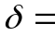0,3 мм, 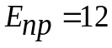 кВ/мм,
2 – шар – картон електроізоляційний ЕВП, товщиною 0,1 мм, 12 кВ

(пробивна напруга дано для даної товщини діелектрика),
3 – шар – електрокартон ЕВС, товщиною 0,2 мм, кВ/мм.

Ізоляції пазу :
Змн.
Арк.
№ докум.
Підпис
Дата
Арк.
91
ДП 141.041.026 ПЗ

Електрична стійкість 1-го шару: 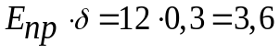 кВ;
Електрична стійкість 2-го шару: Eпр=12 кВ;
Електрична стійкість 3-го шару: 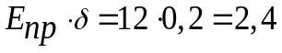 кВ.
Сума електричної стійкості пазової ізоляційної коробки :
кВ.
Перевірка електричної стійкості гільзи :
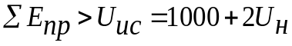,
Так як 12 > 1,0 + 20,38 кВ,
Таким чином, ізоляція задовольняє умовам, більш того, діелектрики можна взяти з меншими товщинами. Однак, враховуючи необхідність забезпечення потрібної механічної стійкості ізоляції, вибрані матеріали можна затвердити.

5.8 Вибір марки и розрахунок перерізу обмоткового проводу.

Вибір марки проводу виконується в залежності від номінальної напруги та потужності, класу нагрівостійкості, виконання, умов роботи АД, наявності матеріалів і по економічним міркуванням.
Розрахунковий переріз проводу з ізоляцією:
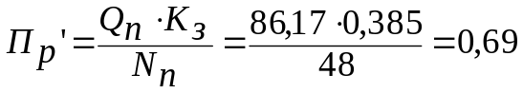мм²
де К_{з} – коефіцієнт заповнення пазу, що враховує, що частина простору у пазу зайнято ізоляційною гільзою, міжшаровою прокладкою, прокладкою під клин, клином, прокладкою під гільзу, а також враховує щільність укладки активних провідників у пазу. К_{з} =0,385
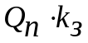 - активна площа пазу, або та площа, яка зайнята у пазу ізольованими провідниками обмотки.
Розрахунковий діаметр проводу з ізоляцією:
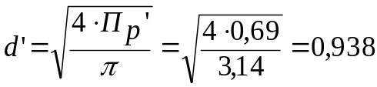мм

З таблиці для діаметрів мідних проводів вибираємо стандартний переріз проводу 0,93, без ізоляції 0,85. Діаметр ізольованого проводу повинен бути на 1,5…2 мм менше ширини пазу d’<b_{ш}-1,5; 0,93<3-1,5; 0,93<1,5.
Змн.
Арк.
№ докум.
Підпис
Дата
Арк.
92
ДП 141.041.026 ПЗ

Стандартний переріз проводу:
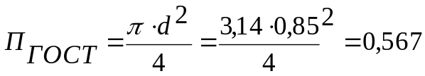мм²
Визначаємо фактичний коефіцієнт заповнення пазу:
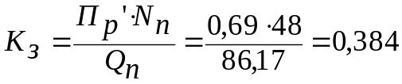
Обмотку двигуна будемо намотувати проводом:
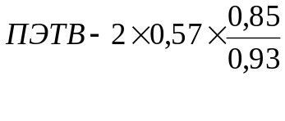.
5.9 Розрахунок розмірів секції (довжини витка).

Визначення довжини витка необхідно для налаштування шаблонів при виготовлені секцій котушкових груп, а також для наступних розрахунків: маси обмоткового проводу для виконання обмотки, визначення опору обмотки постійному струму та інше.
Довжина витка:
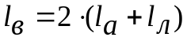(м)
де l_{а} - пазова (активна) довжина витка, м.
l_{л}- довжина лобової частини витка, м.
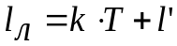(м)
де k - поправочний коефіцієнт, 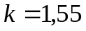

Т – середня ширина секції, м.
- коефіцієнт запасу, м. 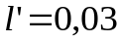
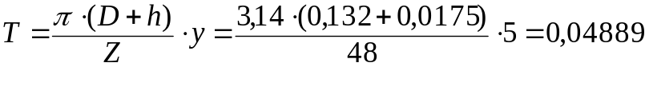м
, м
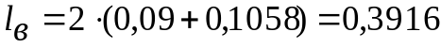, м

5.10 Розрахунок маси обмотки

Розрахунок маси обмотки необхідний для отримання обмоткового проводу зі складу. Масу металу обмотки визначимо шляхом додавання щільності провідникового матеріалу на об'єм проводу:
Змн.
Арк.
№ докум.
Підпис
Дата
Арк.
93
ДП 141.041.026 ПЗ

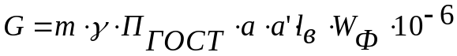(кг)
де γ - щільність провідникового матеріалу, кг/м³, (для міді – 8900 кг/м³).
П_{гост} – переріз однією жили обмоткового проводу без ізоляції, м².
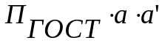 - повний переріз одного витка проводу у секції, м².
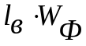- довжина проводу обмотки однієї фази, м.
m - число фаз обмотки, шт.
(кг)

Масу обмотки проводу з ізоляцією і урахуванням відходів орієнтовно дорівнює:
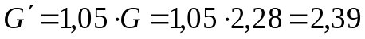(кг)

5.11 Електричний опір обмотки
однієї фази постійному струму у холодному стані.

Визначається для порівняння його з результатами вимірювань опорів фазних обмоток відремонтованих машин при приймальних, здавальних та типових випробуваннях. Порівняння величин розрахунку та випробувань дає можливість виявити дефекти, що виникли при ремонті обмоток.
Електричний опір однієї фази обмотки постійному струму у холодному стані може буду визначений:
Змн.
Арк.
№ докум.
Підпис
Дата
Арк.
94
ДП 141.041.026 ПЗ

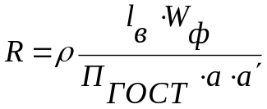Ом
де ρ - питомий опір провідника, для міді – 0,0172 Ом⋅мм²/м.
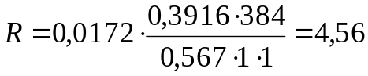 Ом.

5.12 Розрахунок номінальних даних

Номінальними даними називаються оптимальні величини параметрів, на які розраховано електрообладнання. У асинхронного двигуна до номінальних даних можна віднести наступні величини:
Р_{н} – потужність, кВт;
U_{н} - напруга, В;
I_{н} - струм, А;
f_{н} – частота струму, Гц;
n_{н} - частота обертання ротора, хв ⁻¹;
cos ϕ - коефіцієнт потужності;
η_{н} - коефіцієнт корисної дії;
Υ/Δ - схема з’єднання обмоток.
З них U_{н}, f, n схема з’єднання обмотки задані замовником.

1. Номінальний струм
Змн.
Арк.
№ докум.
Підпис
Дата
Арк.
ДП 141.041.026 ПЗ

Номінальний фазний струм двигуна дорівнює добутку щільності струму на переріз проводу з урахуванням паралельних віток та перерізу.
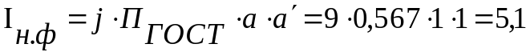 А.

де j - плотность тока, А/мм².

Щільність струму, яка потрібна для визначення номінального струму двигуна, визначається в залежності від потужності і виконання машини. Попередньо вибираємо щільність струму j=9А/мм та перевіряємо по лінійному навантаженню двигуна.
Лінійне навантаження двигуна представляє собою додаток струму в провіднику на число провідників у всіх пазах, що припадає на 1м довжини кругу внутрішньої розточки статору:
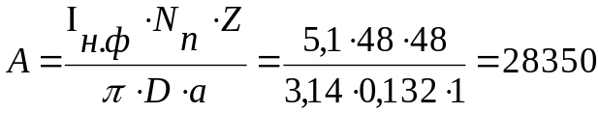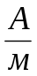

Результат розрахунку лінійного навантаження порівнюємо з допустимим значенням яке повинно входити у межі 250 – 300 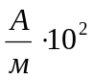 , умова виконується.

2. Номінальна потужність
Розрахункова номінальна потужність трифазного асинхронного двигуна (потужність на валу) визначається з виразу:

кВт

де 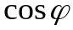 - номінальний коефіцієнт потужності.
- номінальний коефіцієнт корисної дії, який враховує всі активні витрати в електричній машині.
95
Приймаємо коефіцієнт потужності сos ϕ=0,75 і коефіцієнт корисної дії η=0,85.
Змн.
Арк.
№ докум.
Підпис
Дата
Арк.
96
ДП 141.041.026 ПЗ

Отримане значення потужності 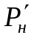 округлюємо до найближчого стандартного:
Р_{нгост.}=2,2 кВт.

3.Стандартний струм

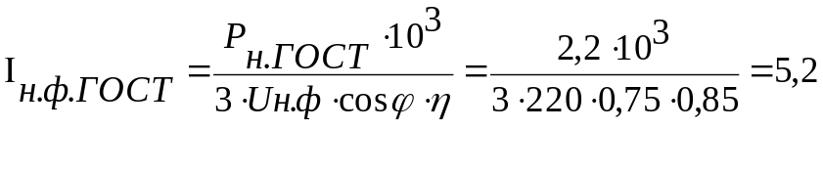А.

Приймаємо коефіцієнт потужності сos ϕ=0,75 та коефіцієнт корисної дії η=0,85 для данного двигуна. Фактична щілність струму визначається по формулі
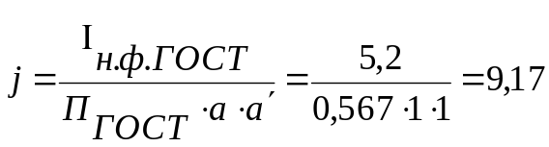 А/мм
Розрахуємо лінійне навантаження:
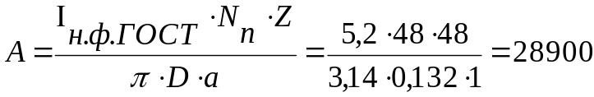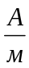
Порівнюємо значення лінійного навантаження с допустимими значеннями 250 – 300 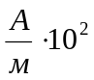. Оскільки значення входить в межі складаємо завдання обмотувальнику.

5.13 ЗАВДАННЯ ОБМОТУВАЛЬНИКУ
Змн.
Арк.
№ докум.
Підпис
Дата
Арк.
97
ДП 141.041.026 ПЗ

№ | Найменування | Статор
1 | Тип двигуна | 4A7112MА8У3
2 | Номінальна потужність, кВт | 2,2
3 | Номінальна напруга, В | 220
4 | Номінальний струм, А | 5,2
5 | Номінальна частота обертання, об.⁻¹ | 750
6 | Частота струму, Гц | 50
7 | Схема з‘єднань обмоток | Υ/Δ
8 | соsϕ | 0,75
9 | η, % | 85
10 | Тип обмотки | Петльова, двошарова
11 | Маса проводу, кг | 2,28
12 | Марка і переріз проводу | 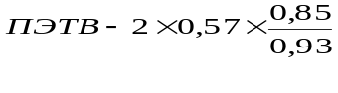
13 | Число витків в секції | 24
14 | Довжина витка, м | 0,39
15 | Кількість котушок, шт | 24
16 | Шаг обмотки | 5
17 | Число секцій в котушці | 2
18 | Число паралельних витків | 1

Змн.
Арк.
№ докум.
Підпис
Дата
Арк.
98
ДП 141.041.026 ПЗ

5.14 Висновки по розділу детальної розробки.

1. Зміна частоти обертового магнітного поля впливає на:
- магнітну індукцію, яка змінюється незначно;
- магнітна індукція у зубцеві зоні статора змінюється також незначно, тому що переріз зубцевої зони пропорційний зміні перерізу повітряного зазору;
- магнітна індукція у ярмі статора із зменшенням частоти обертового магнітного поля зменшується тому що переріз ярма статора залишається постійним.
2. Зміна фазної напруги впливає на:
- число витків у фазі;
- переріз проводу.
3. Зміна частоти впливає також на:
- число витків у фазі;
- ЕРС витка.
4. Вибір типу обмотки змінює наступні параметри: одношарова має більший коефіцієнт заповнення пазу, що призводить до підвищення перерізу проводу, і відповідно до підвищення потужності двигуна. Але це потребує більшої кількості обмоткового проводу, тому що крок обмотки не можна скорочувати. Двошарова має можливість скорочення кроку, що дає економію проводу та зменшує рівень вищих гармонік.
5. Найбільша раціональна статорна обмотка магнітопроводу двошарова з скороченим кроком. Фазна напруга 220 В, частота обертання 750 об⁻¹, частота струму 50 Гц.

6 ТЕХНІКА БЕЗПЕКИ І ПРОТИПОЖЕЖНІ ЗАХОДИ

Відповідальність за дотримання вимог правил техніки безпеки покладається на адміністрацію підприємства, а також на інженерно-технічний персонал, який безпосередньо керує виконанням робіт. Питаннями техніки безпеки і охорони праці займається директор підприємства БП «Електропобут». Особою, яка несе відповідальність за електрогосподарство на підприємстві призначено майстра. В межах доручених йому ділянок роботи він зобов'язаний:
Змн.
Арк.
№ докум.
Підпис
Дата
Арк.
99
ДП 141.041.026 ПЗ

організувати навчання, інструктаж, перевірку знань і допуск до самостійної роботи електротехнічного персоналу;
організувати безпечне проведення всіх видів робіт в електроустановках;
забезпечити своєчасне і якісне виконання технічного обслуговування, планово - попереджувальних ремонтів і профілактичних випробувань електроустановок;
Безпека робіт при експлуатації та ремонті електроустаткування регламентована Міжгалузевими Правилами з охорони праці (Правила безпеки при експлуатації електроустановок).
Директор БП «Електропобут» і майстер мають 5 групу з електробезпеки, електромонтер 4 групу, а обмотувальник 3 групу з електробезпеки. Всі працівники мають посвідчення встановленої форми і щорічно проходять навчання і чергову перевірку знань у комісії. На групу з електробезпеки за правилами безпеки, правилами технічної експлуатації, пожежної безпеки, правил користування захисними засобами, правил улаштування електроустановок, правилами звільнення потерпілого від електричного струму і надання першої допомоги потерпілому. Перевірка стану здоров'я працівників проводиться періодично, в порядку, передбаченому Міністерством охорони здоров'я.

6.1 Загальні правила по техніці безпеки і протипожежної безпеки при проведенні робіт в електроустановках до 1000В.

Особою, відповідальною за електрогосподарство підприємства, призначений наказом майстер. Перелік посад і професій електротехнічного персоналу, яким необхідно мати відповідну групу з електробезпеки, складений і затверджений керівником підприємства. Перелік посад і робочих місць, що потребують присвоєння 1 групи з електробезпеки (неелектротехнічного персоналу) визначено керівником підприємства, їм є бухгалтер. Інструктаж проводиться щорічно з записом в журнал. Всі роботи, які проводять електротехнічні працівники підприємства БП «Електропобут» дозволені переліком робіт виконуються в порядку поточної експлуатації, які затверджені керівником підприємства. Це невеликі за обсягом види робіт, що виконуються протягом робочої зміни в електроустановках до 1000, виконуються зі зняттям напруги. Підготовка робочого місця здійснюється тими ж працівниками, які в подальшому проводять необхідну роботу. Робота в порядку поточної експлуатації, включена в перелік, є постійно дозволеною, на яку не потрібно будь-яких додаткових вказівок, розпоряджень, цільового інструктажу. У переліку робіт вказується умови забезпечення безпеки та можливості одноосібного виконання конкретних робіт для намотувальника і електромонтера. Реєстрація робіт проводиться записом в оперативному журналі. Перед допуском до нової виробничої роботи або при перекладі з однієї роботи на іншу керівник робіт (майстер) зобов'язаний докладно ознайомити працівника з правилами внутрішнього розпорядку, з особливостями даного робочого місця, цеху і з безпечними прийомами і способами виконання доручається роботи, а також вказати на неприпустимі прийоми роботи, застосування яких може спричинити за собою нещасний случай.
Змн.
Арк.
№ докум.
Підпис
Дата
Арк.
100
ДП 141.041.026 ПЗ

До роботи на підйомно-транспортному, сушильно-просочувальному

обладнанні і випробувальному стенді допущені навчені особи, які мають документ на право допуску до роботи і які пройшли спеціальний інструктаж з техніки безпеки. Робота в цеху пов'язана з підвищеною пожежонебезпекою. Тому всі роботи, із застосуванням відкритого вогню, з утворенням іскор, а також куріння заборонено в цеху і це вивішена табличка.
Змн.
Арк.
№ докум.
Підпис
Дата
Арк.
101
ДП 141.041.026 ПЗ

З метою пожежної безпеки в цеху вивішені два вогнегасники та встановлено скриньку з піском на просочувальній ділянці.

6.2 Основні правила електробезпеки
Опірність людини дії електричного струму непостійна і залежить від часу дії, стану шкірного покриву, вологості середовища і т. П., А також від напруги і сили струму. При ураженні струмом силою в 0,01 А людина відчуває нервове потрясіння, при ураженні струмом силою понад 0,015 А людина часто не може самостійно звільнитися від зіткнення з струмоведучими частинами, струм силою в 0,1 А - смертельний. Захист у разі непрямого дотику слід виконувати якщо напруга в електроустановці перевищує 50В змінного і 120В постійного струму. У приміщеннях з підвищеною небезпекою 25 В змінного і 60 В постійного, особливо небезпечних і в зовнішніх установках 12В змінного, 30В постійного. Для захисту від ураження електричним струмом в разі пошкодження ізоляції повинні бути застосовані окремо або в поєднанні такі заходи захисту у разі непрямого дотику: захисне заземлення; автоматичне відключення живлення; зрівнювання потенціалів; вирівнювання потенціалів; подвійна або посилена ізоляція; наднизька напруга; захисне електричне розділення кіл; ізолюючі непровідні зони, площадки. Для захисту від ураження електричним струмом в нормальному режимі повинні бути застосовані окремо або в поєднанні такі заходи захисту від прямого дотику: основна ізоляція струмоведучих частин; огорожі і оболонки; установка бар'єрів; розміщення поза зоною досяжності; застосування наднизького

(малого) напруги. Для додаткового захисту від прямого дотику в електроустановках до 1000 В слід застосовувати ПЗВ (пристрій захисного відключення). У цеху БП «Електропобут» виконані наступні заходи з електробезпеки: в цеху виконана основна система зрівнювання потенціалів, є головна заземлювальна шина в ВРУ 0,4 кВ, що з'єднує між собою наступні провідні частини а) РЕN -провідника живильної лінії, б) заземлювальний провідник, приєднаний до заземлювача повторного заземлення цеху, в) металеві труби комунікацій, що входять в цех - гаряче і холодне водопостачання, опалення, каналізація, г) металеві частини системи вентиляції. У цеху виконана додаткова система зрівнювання потенціалів, яка з'єднує між собою всі одночасно доступні дотику металеві відкриті провідні частини, включаючи доступні дотику металеві частини будівельних конструкцій будівлі цеху, а також нульові захисні провідники. Виконана додаткова міра захисту від ураження електричним струмом людини і від виникнення пожеж в електропроводці і електрообладнанні - це в розеткових групах встановлені УЗО АТ - 12. УЗО відключається при токах витоку 30 мА. Повторний штучний контур заземлення виконаний в приміщенні цеху з круглої стали вертикальними заземлювачами діаметром 16мм і довжиною по 3 м, відстань між ними 3м. Сполучені вони між собою горизонтальними заземлювачами за допомогою зварювання круглим залізом діаметром 10мм. Використовуються також природні заземлювачі це металева колона і рейки. У випробувального стенду і робочих столів лежать ізолюючі килимки. Для роботи в електроустановках до 1000 В застосовуються основні (штанги, ізолюючі рукавички, інструмент з ізолюючими ручками, покажчики напруги), і додаткові засоби захисту (килимки, калоші, накладки). Всі засоби захисту випробовуються відповідно до нормативного вимогами у встановлені терміни. Є комплект переносних плакатів (попереджувальні, що забороняють, які веліли, вказівні).
Змн.
Арк.
№ докум.
Підпис
Дата
Арк.
102
ДП 141.041.026 ПЗ

Змн.
Арк.
№ докум.
Підпис
Дата
Арк.
103
ДП 141.041.026 ПЗ

6.3 Пожежна безпека технологічних процесів і міри профілактики
статор электродвигатель электрический сеть
На промислових підприємствах пожежну небезпеку становлять зберігання, обробка і транспортування різних горючих матеріалів (паливо, ізоляційні та мастила, бітуми, лаки, розчинники, органічні плівки, пряжа, папір і ін.). Згідно Будівельним нормам і правилам (СНиП П-М.2-72) в залежності від характеристики звертаються у виробництві речовин і їх кількості виробництва поділяються за пожежної та вибухової небезпеки на категорії А, Б, В, Г, Д і Е. Виробництва категорії А (вибухонебезпечні і пожежонебезпечні) характеризуються застосуванням або утворенням у виробничому процесі горючих газів з нижньою межею вибуховості 10% і менше; рідин з температурою спалаху парів до 28 ° С включно за умови, що зазначені гази і рідини можуть утворювати вибухонебезпечні суміші в об'ємі, що перевищує 5% об'єму приміщення; речовини, здатні вибухати і горіти при взаємодії з водою, киснем повітря та один з одним.
Виробництва категорії Б (вибухонебезпечні і пожежонебезпечні) характеризуються наявністю горючих газів, нижня межа вибуховості яких понад 10% до обсягу повітря; рідини з температурою спалаху парів вище 28 до 61 ° С включно; рідини, нагріті в умовах виробництва до температури спалаху і вище; горючі пил та волокна, нижня межа вибуховості, яких 75 г / м3 і менше, за умови що зазначені гази, рідини і пилу можуть утворити вибухонебезпечні суміші в об'ємі, що перевищує 5% об'єму приміщення.
Виробництва категорії В (пожежонебезпечні) характеризуються наявністю горючих рідин з температурою спалаху парів вище 61 ° С; горючого пилу або волокон, нижня межа вибуховості яких понад 65 г / м3 до об'єму повітря; речовин, здатних тільки горіти при взаємодії з водою, киснем повітря або один з одним; твердих горючих речовин і матеріалів. Виробництва категорії Г характеризуються наявністю речовин і матеріалів в пальному,

розпеченому або розплавленому стані, процес обробки яких супроводжується випромінюванням тепла, іскор і полум'я; твердих рідких і газоподібних речовин, які спалюються або утилізуються як паливо.
Змн.
Арк.
№ докум.
Підпис
Дата
Арк.
104
ДП 141.041.026 ПЗ

Виробництва категорії Д характеризуються наявністю тільки негорючих речовин і матеріалів в холодному стані.
Виробництва категорії Е - вибухонебезпечні. Вони характеризуються наявністю газів (без рідкої фази) і вибухонебезпечного пилу в такій кількості, що вони можуть утворити вибухонебезпечні суміші в об'ємі, що перевищує 5% об'єму приміщення. При цьому кількість цих речовин таке, що за умовами технологічного процесу можливий тільки вибух без послідуючого горіння. У виробництвах категорії Е можуть бути також речовини, здатні вибухати (без послідуючого горіння) при взаємодії з водою, киснем повітря або один з одним.
Віднесення виробництва до однієї з перерахованих категорій приймається за нормами технологічного проектування або за спеціальними переліками виробництв, що встановлює категорії вибухової та пожежної небезпеки, затверджені галузевими міністерствами.
При класифікації виробництв по пожежній небезпеці до категорій а, Б і в не слід відносити ті виробництва, в яких тверді, рідкі та газоподібні речовини спалюються як паливо або в порядку утилізації їх, а також ті виробництва, в яких технологічний процес здійснюється із застосуванням відкритого вогню.
в електроустановках причини пожеж та вибухів можуть бути електричного і неелектричних характеру. Причинами електричного характеру є:
а) іскріння в електричних апаратах і машинах, а також іскріння в результаті електростатичних розрядів і ударів блискавки;
б) струми коротких замикань і струмові перевантаження провідників, що викликають їх перегрівання до високих температур, що може стати

причиною пожежі їх ізоляції;
в) незадовільні контакти в місцях з'єднання проводів, коли внаслідок великого перехідного опору при протіканні електричного струму виділяється значна кількість тепла і різко підвищується температура контакт;
Змн.
Арк.
№ докум.
Підпис
Дата
Арк.
105
ДП 141.041.026 ПЗ

г) електрична дуга, що виникає між контактами комутаційних апаратів часто як наслідок неправильних операцій з ними (наприклад, відключення навантаження роз'єднувачем), а також при дугового електрозварювання;
д) аварії з маслонаповненими апаратами (вимикачі, трансформатори та ін.), коли відбуваються викид в атмосферу і займання продуктів розкладання мінерального масла і суміші їх з повітрям;
е) перевантаження і неі справності обмоток електричних машин і трансформаторів при відсутності належного захисту.
До причин пожеж і вибухів неелектричних характеру можна віднести:
а) необережне поводження з вогнем при проведенні газозварювальних робіт;
б) неправильне поводження з газозварювальної апаратурою, з паяльними лампами і нагрівачами для плавлення кабельних мас і просочувальних складів;
в) несправність котелень, виробничих печей, опалювальних приладів і порушення режимів їх роботи;
г) несправність виробничого обладнання ( перегрів підшипників і т.п.), Порушення виробничого технологічного процесу, в результаті чого можливе виділення горючих газів, парів, пилу в повітряне середовище;
д) куріння в пожежонебезпечних і вибухонебезпечних приміщеннях і установках;
е) самозаймання деяких матеріалів.
Для усунення причин пожеж і вибухів на виробництві проводяться різні профілактичні заходи - технічні, експлуатаційні, організаційні та режимні.

До технічних заходів відноситься дотримання протипожежних норм при проектуванні і спорудженні будинків, влаштуванні опалення та вентиляції,
виборі та монтажу електрообладнання, а також пристрої захисту від електростатичних розрядів, блискавкозахисту та ін.
Змн.
Арк.
№ докум.
Підпис
Дата
Арк.
106
ДП 141.041.026 ПЗ

Експлуатаційні заходи передбачають правильну технічну експлуатацію виробничих агрегатів, котелень, компресорних та інших силових установок і електрообладнання, правильне утримання будівель і території підприємства.
До організаційних заходів належать навчання виробничого персоналу протипожежним правилам, створення на підприємстві добровільних пожежних дружин, видання необхідних інструкцій і плакатів по протипожежній техніці.
Режимними заходами є обмеження мул і заборона в пожежонебезпечних місцях застосування відкритого вогню, куріння, виробництва електро- і газозварювальних робіт. Роботи з вогненебезпечними та вибуховими речовинами повинні бути оформлені спеціальним нарядом.

Змн.
Арк.
№ докум.
Підпис
Дата
Арк.
ДП 141.041.026 ПЗ

7 ЕКОНОМІЧНЕ ОБҐРУНТУВАННЯ ПРОЕКТУ

Доцільність автоматизації технологічних процесів визначається розрахунком економічної ефективності, який проводиться за техніко-економічними показниками підприємства в розрахунковому році. Достовірність визначення економічного ефекту багато в чому залежить від методики його розрахунку і правильності виявлених внутрішньовиробничих резервів (збільшення продуктивності обладнання, зменшення втрат, енерговитрат і ін.), Реалізація яких можлива за допомогою автоматизації.
Відповідно до діючої методикою розрахунок економічного ефекту проводять за наступною схемою:
економічну ефективність проекту можна визначити шляхом встановлення терміну окупності витрат на дану конструкцію.
економічна ефективність проектованого обладнання визначається витратами, пов'язаними з його виготовленням і використанням.

Е_{ср}=(С1-С2)/(К2-К1),

де Е_{ср} – порівняльна економічна ефективність,
С1,С2 – поточні витрати базового і варіанта, що проектується,
К1,К2 – капіталовкладення базового і варіанта, що проектується,
Капіталовкладення: К=Ц_{об}+М_{об}+Нр+К_{пр}, де
Ц_{об} – вартість обладнання [грн.],
М_{об} – вартість монтажу [грн.],
Н_{р} – накладні витрати [грн.],
К_{пр} – затрати на проектування [грн.].

Економічну ефективність визначають порівнянням двох варіантів виробничих процесів, один з яких є електрифікованим. Основні показники, які визначають економічну ефективність, такі: затрати праці на одиницю
107
продукції; зниження затрат праці; економія затрат праці; вивільнення робочої сили; експлуатаційні витрати на одиницю продукції; зниження експлуатаційних витрат; річна економія експлуатаційних витрат; строк окупності капіталовкладень.
Змн.
Арк.
№ докум.
Підпис
Дата
Арк.
ДП 141.041.026 ПЗ

Так як варіант, що проектується передбачає повну автоматизацію процесу просочування обмоток, економічна ефективність повинна бути отримана за рахунок зменшення затрат на оплату праці, а також зменшення собівартості одинці продукції за рахунок зниження кількості браку і зниження втрат матеріалів при виготовлені продукції.

Складемо кошторис витрат на обладнання для базового і нового варіанту установки. Результати наведено в таблиці 7.1

Таблица 7.1 – Кошторис на обладнання
№ п/п | Наименование | Марка | затрат базової установки | Затрати нової установки
1 | Автоклав |  | 56000 | 56000
2 | Вакуумний насос | ЕР40 Рост. мах= 0,5 мБар | 14650 | 14650
3 | Гвинтовий насос | Sydex (Італія) | 12859 | 12859
4 | ТЕН | Керамічний стрічковий | 2750 | 2750
5 | Світлосигнальна арматура | AD22-22F | 120 | 120
6 | Теплове реле | РТ1308, РТ1307 | 506 | 506
7 | Контактор | ПМ-1-18,ПМ0-12-10, ПМ-2-25 | 862 | 862
8 | Шкаф | ШРН ЩМП1(1Р30 396/310/220) | 928 | 928
9 | Таймер електронно-мех. | SUL181h | 1230 | -
10 | Кнопки управління | SB2BA31 | 320 | 160
11 | Вимикач автоматичний | ВА-2005 | 512 | 512
12 | Вимикач автоматичний | ВА-2002 | 186 | 186
13 | Реле температури | ADECS ADC-0510-15 15А | 263 | -
14 | Термоперетворювач | ТСМ (Метран) | - | 214
15 | Перемикач мембранний | NI-221WE | - | 670
16 | Перетворювач аналогових сигналів вимірювальний | НПТ-1К.00.1.3 | - | 302
17 | Реле програмоване | ПР200-220.2.2.0 | - | 3394
18 | Кабель | ВВГ 4х1,5 | - | 144
19 | Ємність для лаку |  | - | 3560
20 | Труба |  | - | 362
21 | Кут металевий |  | - | 460
22 | Бак для просочування |  | - | 6700
23 | Шафа | ШРН ЩМП1(1Р30 396/310/220) | 928 | 928
 |  | Всього: | 92114 | 106267
108
Змн.
Арк.
№ докум.
Підпис
Дата
Арк.
109
ДП 141.041.026 ПЗ

- Розрахуємо капітальні витрати базового обладнання:
1) Вартість монтажу М_{об}=20%Ц_{об}=0,2·92114 = 18422,8 грн.
2) Накладні витрати Н_{р}=10%Ц_{об}=0,1· 92114= 9211,4 грн.
3) Затрати на проектування К_{пр}=1,5%Ц_{об}=0,015·92114 = 1381,71 грн.
4) Виходячи з розрахунків капітальних витрат базового обладнання

К=92114 +18422,8 +9211,4 +1381,71 = 121129,91 грн.

2 Розрахуємо капітальні затрати нового обладнання:
1) Вартість монтажу М_{об}=20%Ц_{об}=0,2·106267= 21253,4 грн.
2) Накладні витрати Н_{р}=10%Ц_{об}=0,1·106267 = 10626,7 грн.
3) Затрати на проектування К_{пр}=1,5%Ц_{об}=0,015·106267 =1594,00 грн.
4) Виходячи з розрахунків капітальних витрат нового обладнання

К = 106267 + 21253,4 + 10626,7 + 1594,00 = 139741,105 грн.

Дані по розрахунку капіталовкладень зводимо у таблицю 7.2.

Таблиця 7.2 - Капіталовкладення
Показники | Одиниці виміру | Умовні позначення. | Варіанти
 |  |  | Нове обладнання | Базове обладнання
Вартість монтажу | Грн. | Моб | 21253,4 | 18422,8
Накладні витрати | Грн. | Нр | 10626,7 | 9211,4
Витрати на проектування | Грн. | Кпр | 1594,00 | 1381,1
Вартість устаткування | Грн. | Цоб | 106267 | 92114
Итого: | Грн. | К | 139741,105 | 121129,91

Розрахуємо поточні витрати на базовий варіант:
Поточні витрати складаються з :

С=С_{от}+С_{а}+С_{то}+С_{э}+С_{пр}, де
Змн.
Арк.
№ докум.
Підпис
Дата
Арк.
110
ДП 141.041.026 ПЗ

С_{от} – заробітна плата [грн.];
С_{а} – відрахування на амортизацію [грн.];
С_{то} – витрати на технічне обслуговування і поточний ремонт [грн.];
С_{э} – витрати на електроенергію [грн.];
С_{пр} – інші витрати [грн.].
- Відрахування на амортизацію:
С_{а}=0,142·К=0,142·139741,105= 19843,24 грн.
- Відрахування на ремонт:
С_{то}=5.5%К=0,055·139741,105= 7685, 76 грн.
3) Вартість електроенергії:

С_{э}=(Р_{н}·k_{з} /η)·t_{с}·D_{г}·T_{э},

де Р – номінальна потужність [КВт], η - ККД установки, t_{с} – час роботи обладнання за добу [год.] t=8; D_{г} число робочих днів за рік D=250, Т - тариф на електричну енергію [кВт·год] Т=4,32.
С_{э}=12,1·8·250·4,32= 40320 грн.
- С_{от1} – заробітна плата С_{от1}=t_{с}·D_{г}·Ч_{с}·n_{о}=8·250·56,25·1=112500 грн., де t_{с} – час роботи обладнання на добу [год] t=8; D_{г} – кількість робочих днів на рік D_{г}=250, Ч_{с} – годинна тарифна ставка 56,25 грн./год.; n_{о} – кількість обслуговуючого персоналу n_{о}=1;
- Матеріальні витрати на (лак):
З_{м} =Р·Ц=60·150=9000 руб
6) С_{от2} – додаткова заробітна плата:
С_{от2}=0,4·С_{от1}=0,4·112500=45000 грн.;
7) С_{от3} – районний коефіцієнт:
С_{от3}=0,25·(С_{от1}+С_{от2})=0,25· (112500+45000)=39375 грн.

8) С_{от4} – відрахування на відпустку:
Змн.
Арк.
№ докум.
Підпис
Дата
Арк.
111
ДП 141.041.026 ПЗ

С_{от4}=0,0904·(С_{от1}+С_{от2}+С_{от3})=0,0904·(112500+45000+39375)=17797,5 грн.;
9) С_{от5} – соціальні відрахування (Єдиний соц. внесок):
С_{от5}=0,22·(С_{от1}+С_{от2}+С_{от3}+С_{от4})=0,22·(112500+45000+39375 + 17797,5) = 47227,95 грн.
10) С_{от} = С_{от1}+С_{от2}+С_{от3}+С_{от4}+С_{от5} =100000+40000+35000 +15820+53048= 261900,45 грн.
11) інші витрати:
С_{пр}=0,01·(С_{от}+С_{а}+С_{то}+С_{э})=0,01·(261900,45+19843,24+7685,76+ +40320)= 3297,48 грн.
Розрахуємо поточні затрати на новий варіант:
Поточні витрати складаються з :
С=С_{от}+С_{а}+С_{то}+С_{э}+С_{пр}, де

С_{от} – заробітна плата [грн.];
С_{а} – відрахування на амортизацію [грн.];
С_{то} – витрати на технічне обслуговування і поточний ремонт [грн.];
С_{э} – витрати на електроенергію [грн.];
С_{пр} – інші витрати [грн.].
- Відрахування на амортизацію:
С_{а}=0,142·К=0,142·139741,105=19843,24 грн.
- Відрахування на ремонт:
С_{то}=5.5%К=0,055·139741,105= 7685, 76 грн.
3) Вартість електроенергії:

С_{э}=(Р_{н}·k_{з} /η)·t_{с}·D_{г}·T_{э},
де Р – номінальна потужність [КВт], η - ККД установки, t_{с} – час роботи обладнання за добу [год.] t=8; D_{г} число робочих днів за рік D=250, Т – тариф

на електричну енергію [кВт·год] Т=4,32.
Змн.
Арк.
№ докум.
Підпис
Дата
Арк.
112
ДП 141.041.026 ПЗ

С_{э}=12,1·8·250·4,32= 40320 грн.
- С_{от1} – заробітна плата С_{от1}=t_{с}·D_{г}·Ч_{с}·n_{о}=8·175·56,25·1=78750 грн., де t_{с} – час роботи обладнання на добу [год] t=8; D_{г} – кількість робочих днів на рік D_{г}=175, Ч_{с} – годинна тарифна ставка 56,25 грн./год.; n_{о} – кількість обслуговуючого персоналу n_{о}=1;
- Матеріальні витрати на (лак):
З_{м} =Р·Ц=60·150=9000 грн.
6) С_{от2} – додаткова заробітна плата:
С_{от2}=0,4·С_{от1}=0,4·78750=31500 грн.;
7) С_{от3} – районний коефіцієнт:
С_{от3}=0,25·(С_{от1}+С_{от2})=0,25· (78750+31500)=27562 грн.
8) С_{от4} – відрахування на відпустку:
С_{от4}=0,0904·(С_{от1}+С_{от2}+С_{от3})=0,0904·(78750+31500+27562)=12458,2 грн.;
9) С_{от5} – соціальні відрахування (Єдиний соц. внесок):
С_{от5}=0,22·(С_{от1}+С_{от2}+С_{от3}+С_{от4})=0,22·(78750+31500+27562+12458,2) = 33059,44 грн.
10) С_{от} = С_{от1}+С_{от2}+С_{от3}+С_{от4}+С_{от5} = 78750+31500+27562+12458,2+ +33059,44 = 183329,64 грн.
11) Інші витрати:
С_{пр}=0,01·(С_{от}+С_{а}+С_{то}+С_{э})=0,01·(183329,64+19843,24+7685,76 +40320)= 2511,79 грн.

Змн.
Арк.
№ докум.
Підпис
Дата
Арк.
113
ДП 141.041.026 ПЗ

Результати розрахунків наведено в таблиці 7.3

Таблица 7.3 - Текущие затраты
Показники | Одиниці виміру | Умовні позначення. | Варіант
 | Грн. |  | Новий | Базовий
Відрахування на амортизацію | Грн | С_{а}. | 19843,24 | 19843,24
Відрахування на ремонт | Грн | С_{р}. | 7685,76 | 7685,76
Вартість електроенергії | Грн | С_{э}. | 40320 | 40320
Заробітна плата | Грн | Сот. | 183329,64 | 261900,45

Визначимо порівняльну економічну ефективність:
Е_{ср}=(329746 - 251179)/(139741,105-121129,91)= 4,22
Термін окупності
Т_{о}=1/Е_{ср}=1/4,22=0,25 года

Висновок: таким чином, час на окупність складає 0,25 року, це означає що з економічної точки зору виконання проекту доцільно.

ВИСНОВКИ
Змн.
Арк.
№ докум.
Підпис
Дата
Арк.
114
ДП 141.041.026 ПЗ

В дипломному проекті «Електрифікація і автоматизація технологічних процесів у майстерні по ремонту електричних машин з розрахунком і заміною обмотки асинхронного електродвигуна на іншу частоту обертання » виконано аналіз технологічних процесів і вибране електрообладнання цеху БП « Електропобут » у місті Житомир, яке займається ремонтом електричних машин.
Детально розглянуто технологію ремонту електричних машин, інструменти і технологічне обладнання, яке використовується в процесі виробництва. Розглянуті питання електрифікації виробничих процесів. Вибрано деяке технологічне обладнання. Виконано розрахунок електричного освітлення цеху і вибрано освітлювальний щит. Зроблено вибір і апаратів захисту і керування та комплектних пристрої керування. Виконано вибір внутрішніх електропроводок і ввідного щита. Виконано проект шафи керування просочувальної установки на основі програмного реле, а також виконано розрахунок обмотки асинхронного трифазного двигуна на іншу частоту обертання і номінальну напругу живлення.
Дані рекомендації по охороні праці. Зроблено техніко-економічне обґрунтування запропонованої просочувальної установки для просочення обмоток машин, що перемотуються.

СПИСОК ВИКОРИСТАНИХ ДЖЕРЕЛ
Змн.
Арк.
№ докум.
Підпис
Дата
Арк.
115
ДП 141.041.026 ПЗ

1. Проєктування електричних машин : навч. посіб. / Д.В. Ципленков, О.Б Іванов, О.В. Бобров, В.В. Кузнецов, В.В. Артемчук, М.О. Баб'як ; Нац. техн. ун-т «Дніпровська політехніка». Д. : НТУ «ДП», 2020 408 с.
2.Осташевський М.О., Юр’єва О.Ю. Електричні машини і трансформатори: навчальний посібник, за ред. В. І. Мілих. Харків: ФОП Панов А.М., 2018. 452 с.
3. Проектирование электрических машин: учебник для вузов / под
ред. И. П. Копылова. 4-е изд., перераб. и доп. М.: Издательство
Юрайт, 2011. 767 с. (Основы наук).
4. Куценко Ю. М., Яковлєв В. Ф., Смуригін В. М., Ковальов О. В.,
Вужицький А. В. Електричні машини і апарати: навчальний посібник. К.: Аграрна освіта, 2013. 449 с.
5. Назарьян Г. Н. Электрические машины: Учебное пособие для вузов. Мелитополь, Люкс, 2011. 827 с.
6. Загірняк М. В., Невзілін Б. І. Електричні машини: підручник. 2-ге вид., переробл. і доповн. К.: Знання, 2009. 399 с.
7. Півняк Г. Г., Шкрабець Г. Г., Довгань В. П. Електричні машини.
Навчальний посібник. – Дніпропетровськ: Видавництво Національного гірничого університету, 2003. 329 с.
- Ліхачов Л.В. Довідник обмотувальника асинхронних двигунів. К.: Солон-Прес, 2004. – 240 с.

